**長洲町障がい者プラン**

**及び**

**長洲町第６期障がい福祉計画**

令和３年３月

ごあいさつ

近年、障がい者を取り巻く状況や施策は、「障害者の日常生活及び社会生活を総合的に支援するための法律（障害者総合支援法）」の施行や「障害を理由とする差別の解消の推進に関する法律（障害者差別解消法）」の制定など、日々変化を遂げているところです。

そのような中、本町では、「障がいのある人が安心していきいきと暮らせるまちづくり」の実現を目指し、県が掲げる「障がいのある人もない人も、一人一人の人格と個性が尊重され、社会を構成する対等な一員として、安心して暮らすことのできる共生社会」とも整合性を図りながら「長洲町障がい者プラン及び長洲町第６期障がい福祉計画」を策定いたしました。

障がい者施策の基本的事項を定めた「長洲町障がい者プラン」と障がい福祉サービスの見込量やその確保策などについて定めた「長洲町第６期障がい福祉計画」は、福祉のみならず、保健、医療、教育、労働、まちづくりなど様々な分野において密接な関係があることから、関係部署、関係機関との連携を図りながら、両計画に定める施策を着実に実施することで、今後も障がい福祉施策の効果的で効率的な推進に努めてまいります。

今後も、わが国の障がい福祉施策はめまぐるしく変化を続けていくことが予想されますが、本町の障がいのある人に安全・安心な生活を送っていただくため、障がい福祉施策を計画的に推進し、支援の充実に取り組んでまいりますので、町民の皆様のさらなるご理解とご支援をよろしくお願いいたします。

最後になりますが、本計画の策定にあたりまして、専門的な立場から貴重なご意見、ご助言を賜りました長洲町障がい者プラン・長洲町障がい福祉計画策定委員会の委員の皆様方をはじめ、アンケートにご協力いただきました皆様、その他ご協力をいただきました関係者の皆様方に心から感謝申しあげます。

令和３年３月

**～　目　　次　～**

**第１章　総論****．．．．．．．．．．．．．．．．．．．．．．．．．．．．．．．．．．．．．．．．．．．．．．．．．．．．．．．．．．1**

第１節　計画策定にあたって．．．．．．．．．．．．．．．．．．．．．．．．．．．．．．．．．．．．．．．．．．．．．．．．．1

　１．計画策定の背景・目的．．．．．．．．．．．．．．．．．．．．．．．．．．．．．．．．．．．．．．．．．．．．．．．．．1

　２．計画の位置づけ．．．．．．．．．．．．．．．．．．．．．．．．．．．．．．．．．．．．．．．．．．．．．．．．．．．．．．．1

　３．計画の期間．．．．．．．．．．．．．．．．．．．．．．．．．．．．．．．．．．．．．．．．．．．．．．．．．．．．．．．．．．．2

　４．対象者の定義．．．．．．．．．．．．．．．．．．．．．．．．．．．．．．．．．．．．．．．．．．．．．．．．．．．．．．．．．2

第２節　計画策定体制と策定方法．．．．．．．．．．．．．．．．．．．．．．．．．．．．．．．．．．．．．．．．．．．．．3

　１．計画の策定体制．．．．．．．．．．．．．．．．．．．．．．．．．．．．．．．．．．．．．．．．．．．．．．．．．．．．．．．3

　２．アンケート調査の実施．．．．．．．．．．．．．．．．．．．．．．．．．．．．．．．．．．．．．．．．．．．．．．．．．3

第３節　障がい者等を取り巻く状況．．．．．．．．．．．．．．．．．．．．．．．．．．．．．．．．．．．．．．．．．．．4

　１．障がい者の現状．．．．．．．．．．．．．．．．．．．．．．．．．．．．．．．．．．．．．．．．．．．．．．．．．．．．．．．4

　２．障がい者の生活状況・課題と施策ニーズ．．．．．．．．．．．．．．．．．．．．．．．．．．．．．．．．14

　３．事業所の課題と施策ニーズ．．．．．．．．．．．．．．．．．．．．．．．．．．．．．．．．．．．．．．．．．．．．29

**第２章　施策の方向．．．．．．．．．．．．．．．．．．．．．．．．．．．．．．．．．．．．．．．．．．．．．．．．．．．．32**

第１節　計画の基本理念．．．．．．．．．．．．．．．．．．．．．．．．．．．．．．．．．．．．．．．．．．．．．．．．．．．．32

第２節　計画の基本目標．．．．．．．．．．．．．．．．．．．．．．．．．．．．．．．．．．．．．．．．．．．．．．．．．．．．32

第３節　計画の体系．．．．．．．．．．．．．．．．．．．．．．．．．．．．．．．．．．．．．．．．．．．．．．．．．．．．．．．．33

**第３章　計画の内容．．．．．．．．．．．．．．．．．．．．．．．．．．．．．．．．．．．．．．．．．．．．．．．．．．．．35**

第１節　差別の解消・権利擁護．．．．．．．．．．．．．．．．．．．．．．．．．．．．．．．．．．．．．．．．．．．．．．35

第２節　生活支援．．．．．．．．．．．．．．．．．．．．．．．．．．．．．．．．．．．．．．．．．．．．．．．．．．．．．．．．．．36

第３節　生活環境．．．．．．．．．．．．．．．．．．．．．．．．．．．．．．．．．．．．．．．．．．．．．．．．．．．．．．．．．．37

第４節　安全・安心．．．．．．．．．．．．．．．．．．．．．．．．．．．．．．．．．．．．．．．．．．．．．．．．．．．．．．．．38

第５節　教育、文化芸術活動・スポーツ推進．．．．．．．．．．．．．．．．．．．．．．．．．．．．．．．．．．39

第６節　雇用・就業、経済的自立．．．．．．．．．．．．．．．．．．．．．．．．．．．．．．．．．．．．．．．．．．．．40

第７節　保健・医療．．．．．．．．．．．．．．．．．．．．．．．．．．．．．．．．．．．．．．．．．．．．．．．．．．．．．．．．41

第８節　情報・コミュニケーション．．．．．．．．．．．．．．．．．．．．．．．．．．．．．．．．．．．．．．．．．．42

**第４章　障害福祉サービス等の展開．．．．．．．．．．．．．．．．．．．．．．．．．．．．．．．．．．．．．．．43**

第１節　数値目標の設定．．．．．．．．．．．．．．．．．．．．．．．．．．．．．．．．．．．．．．．．．．．．．．．．．．．．43

第２節　障害福祉サービスの見込みと確保について．．．．．．．．．．．．．．．．．．．．．．．．．．．．50

第３節　地域生活支援事業の見込みと確保について．．．．．．．．．．．．．．．．．．．．．．．．．．．．58

第４節　サービスの円滑な実施・確保のための方策．．．．．．．．．．．．．．．．．．．．．．．．．．．．64

**第５章　協働による計画の推進．．．．．．．．．．．．．．．．．．．．．．．．．．．．．．．．．．．．．．．．．．65**

　１．計画の周知．．．．．．．．．．．．．．．．．．．．．．．．．．．．．．．．．．．．．．．．．．．．．．．．．．．．．．．．．．65

　２．協働ネットワークの構築と当事者参加の推進．．．．．．．．．．．．．．．．．．．．．．．．．．．．65

　３．計画推進体制の整備．．．．．．．．．．．．．．．．．．．．．．．．．．．．．．．．．．．．．．．．．．．．．．．．．．66

４．PDCAサイクルによる進行管理と点検・評価．．．．．．．．．．．．．．．．．．．．．．．．．．．．66

**第６章　資料編．．．．．．．．．．．．．．．．．．．．．．．．．．．．．．．．．．．．．．．．．．．．．．．．．．．．．．．．67**

　１．長洲町障がい者プラン・長洲町障がい福祉計画策定委員会設置要綱．．．．．．．．67

　２．長洲町障がい者プラン・長洲町障がい福祉計画策定委員．．．．．．．．．．．．．．．．．．68

　３．用語集．．．．．．．．．．．．．．．．．．．．．．．．．．．．．．．．．．．．．．．．．．．．．．．．．．．．．．．．．．．．．．69

＊＊＊＊＊＊　「障がい」の表記について　＊＊＊＊＊＊＊

本計画では、原則として、「障害」を「障がい」と表記しています。

ただし、法令・条例や制度等の名称、団体等の固有名詞が「障害」となっている場合や、文章の流れから「障害」と表記した方が適切な場合等については、「障害」と表記しています。

**第1章　総論**

**第1節　計画策定にあたって**

**１．計画策定の背景・目的**

障がいのある人を取り巻く環境は、近年大きく変化し、平成１８年４月に障害者自立支援法が施行されてからこれまでの間に、平成２５年度に「障害者の日常生活及び社会生活を総合的に支援するための法律(障害者総合支援法)」が施行され、平成２８年度には、「障害を理由とする差別の解消の推進に関する法律(障害者差別解消法)」の施行、平成３０年度には、障害者総合支援法の一部改正等、様々な法整備が行われてきました。

このような状況の中で、本町では国の障がい福祉施策の動向の変化や障がいのある人のニーズの変化等に対応できるよう、平成２７年３月に「長洲町障がい者プラン」、平成３０年３月に「長洲町第５期障がい福祉計画」「長洲町第１期障がい児福祉計画」を策定し、障がい福祉施策を推進してきましたが、現行の計画期間が令和２年度をもって終了することから、国や県の計画や町の各種計画との整合性を図り、障がいのある人のニーズを把握したうえで「長洲町障がい者プラン」及び「長洲町第６期障がい福祉計画」、「長洲町第２期障がい児福祉計画」を一体的に策定します。

**２．計画の位置づけ**

障がい者プランは、障害者基本法第11条の規定に基づく市町村障害者計画として、本町の障がい者施策に関する基本的事項を定め、総合的かつ計画的に施策を推進するための指針となる基本計画です

障がい福祉計画は、障害者自立支援法第88条の規定に基づく市町村障害福祉計画として、障害福祉サービス等の見込量やその確保策等を定める計画であり、児童福祉法第33条の20の規定に基づく障がい児福祉計画と一体的な計画として策定するものです。

また、本計画は、長洲町総合振興計画を上位計画とする個別計画として、各種計画や国が策定する障害者基本計画、県が策定するくまもと障がい者プラン等の関連計画との調整を図りながら推進していくものです。

障害者基本計画

等

くまもと障がい者プラン

熊本県障がい福祉計画

等

国

県

**長洲町総合振興計画**

長洲町地域福祉計画

長洲町障がい者プラン

長洲町障がい福祉計画

長洲町障がい児福祉計画

各種関連計画

**３．計画の期間**

障がい者プランの期間は、令和３年度から令和８年度までの６年間とし、障がい福祉計画及び障がい児福祉計画の期間は、令和３年度から令和５年度までの３年間とします。

その他、国等の動向や社会情勢の変化等が生じた場合には、必要に応じて見直しを行います。

第５期障がい福祉計画

平成３０年～令和２年

障がい者プラン

平成２７年～令和２年

第１期障がい児福祉計画

平成３０年～令和２年

|  |  |  |  |  |  |  |  |  |
| --- | --- | --- | --- | --- | --- | --- | --- | --- |
| 平成  30年 | 令和  元年 | 令和  2年 | 令和  ３年 | 令和  ４年 | 令和  ５年 | 令和  ６年 | 令和  ７年 | 令和  ８年 |
|  |  | 第６期障がい福祉計画  令和３年～令和５年  障がい者プラン  令和３年～令和８年  第２期障がい児福祉計画  令和３年～令和５年 |  |  |  |  |  |  |

**４．対象者の定義**

本計画で記載している「障がい者」とは、障害者基本法で定められている「身体障害、知的障害、精神障害(発達障害を含む。)その他の心身の機能の障害があるため、継続的に日常生活又は社会生活に相当な制限を受ける」人を総称して使用しています。

また、「障がい児」と区分している場合は、１８歳未満の障がいのある児童のこととしますが、区分していない場合には年齢は問いません。

**第２節　計画策定体制と策定方法**

**１．計画の策定体制**

本計画の策定にあたっては、保健福祉分野の関係機関及び団体の代表や学識経験者、行政関係者等で構成する「長洲町障がい者プラン・長洲町障がい福祉計画策定委員会」を設置し、計画に盛り込む施策等について審議を行いその意見を踏まえて策定しました。

**２．アンケート調査の実施**

町内に居住する障害者手帳所持者を対象に、計画策定のためのアンケート調査を行いました。アンケート調査の概要は以下のとおりです。

**(１)調査時期**

令和2年7月～8月

**(２)調査対象者**

町内に在住する身体障害者手帳、療育手帳、精神障害者保健福祉手帳の所持者５００名を無作為抽出

**(３)調査方法**

郵送により配布、回収

**(４)配布数・回答数**

有効回答率

配布数

有効回答数

49.4％

247名

500名

**(５)事業所アンケートの実施**

町内利用者が多い20事業所に対して、障害福祉サービス事業所へのアンケートを実施し、障がい者(児)を取り巻く現状・課題等の把握を行いました。

**(６)パブリックコメントの実施**

本計画の策定に関して、広く町民の意見を集めるために、令和3年2月にパブリックコメントを実施しました。

**第３節　障がい者等を取り巻く状況**

**１．障がい者の現状**

**(１)総人口の推移**

本町の総人口は、近年減少傾向にあります。令和元年度で15,975人となっており、平成27年度と比較し361人減少しています。

年齢構成をみてみると65歳以上の高齢者人口が増加しており、高齢化率も平成27年度の31.6％から令和元年度では35.2％と3.6ポイント上昇しています。

一方で、64歳以下の人口は減少傾向にあることから、今後も高齢化が進行していくことが見込まれます。

単位：人



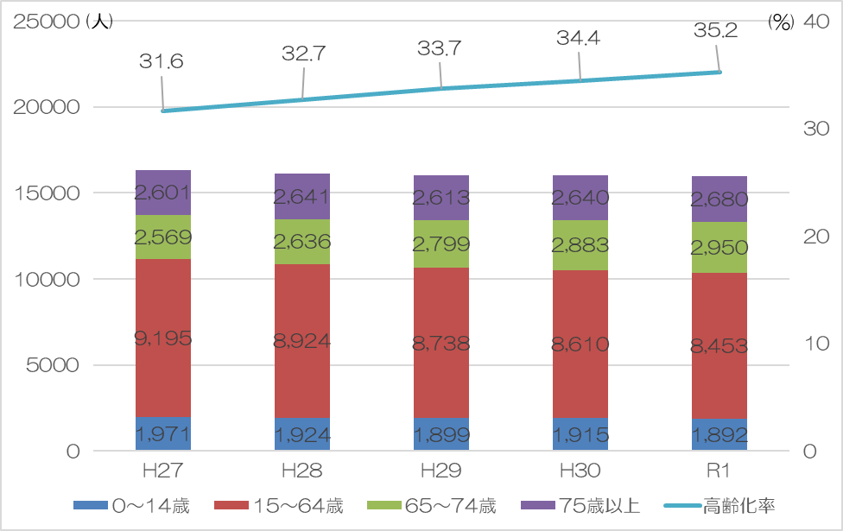**(２)種類別障がい者数の推移**

※住民基本台帳人口　各年度3月末現在

本町の障がい者数の推移を手帳所持者数でみると、平成2７年度の1,142人から、令和元年度には1,173人と増加しています。

障がい別にみると、身体障害者手帳所持者の数が最も多く、令和元年度では896人となっています。

また、療育手帳所持者、精神障害者保健福祉手帳所持者は共に増加傾向にあります。

単位：人



※福祉保健介護課、熊本県福祉総合相談所　各年度3月末現在

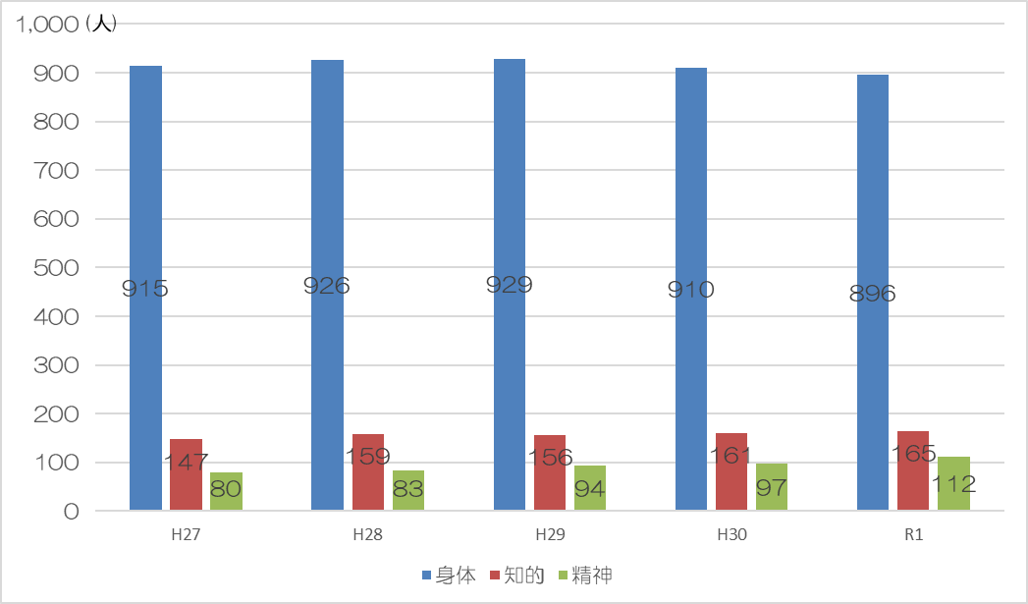**(３)身体障がい者の状況**

**①身体障害者手帳所持者数(等級別)の推移**

本町の身体障害者手帳所持者数は、令和元年度で896人となっており、平成27年度からの５年間で19人、2.0%減少しています。

等級別では、１級から3級の減少が他の等級よりも大きく、また令和元年度では重度者(１級と2級の計)が42.6%を占めています。

単位：人



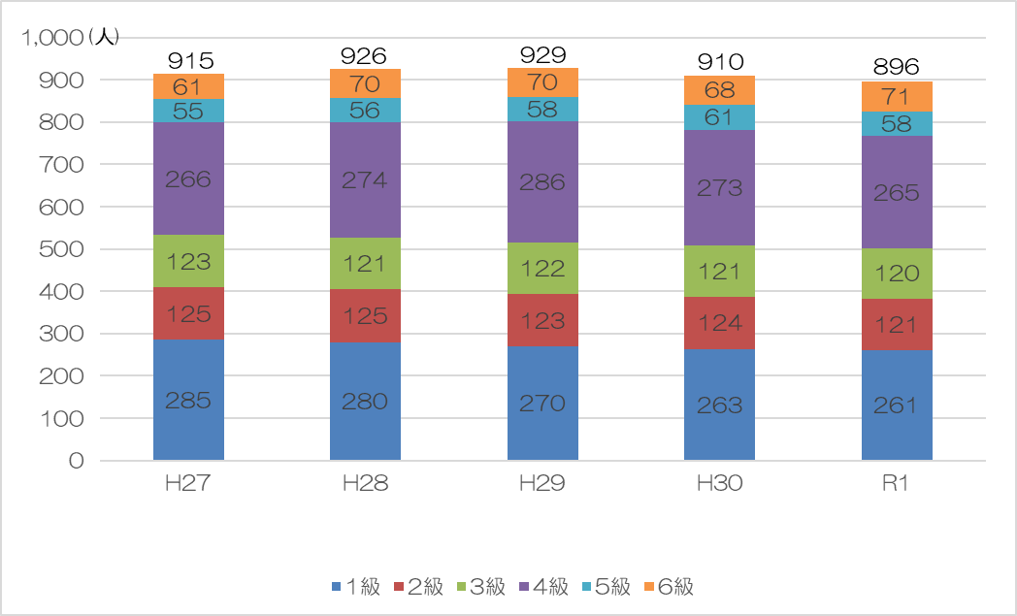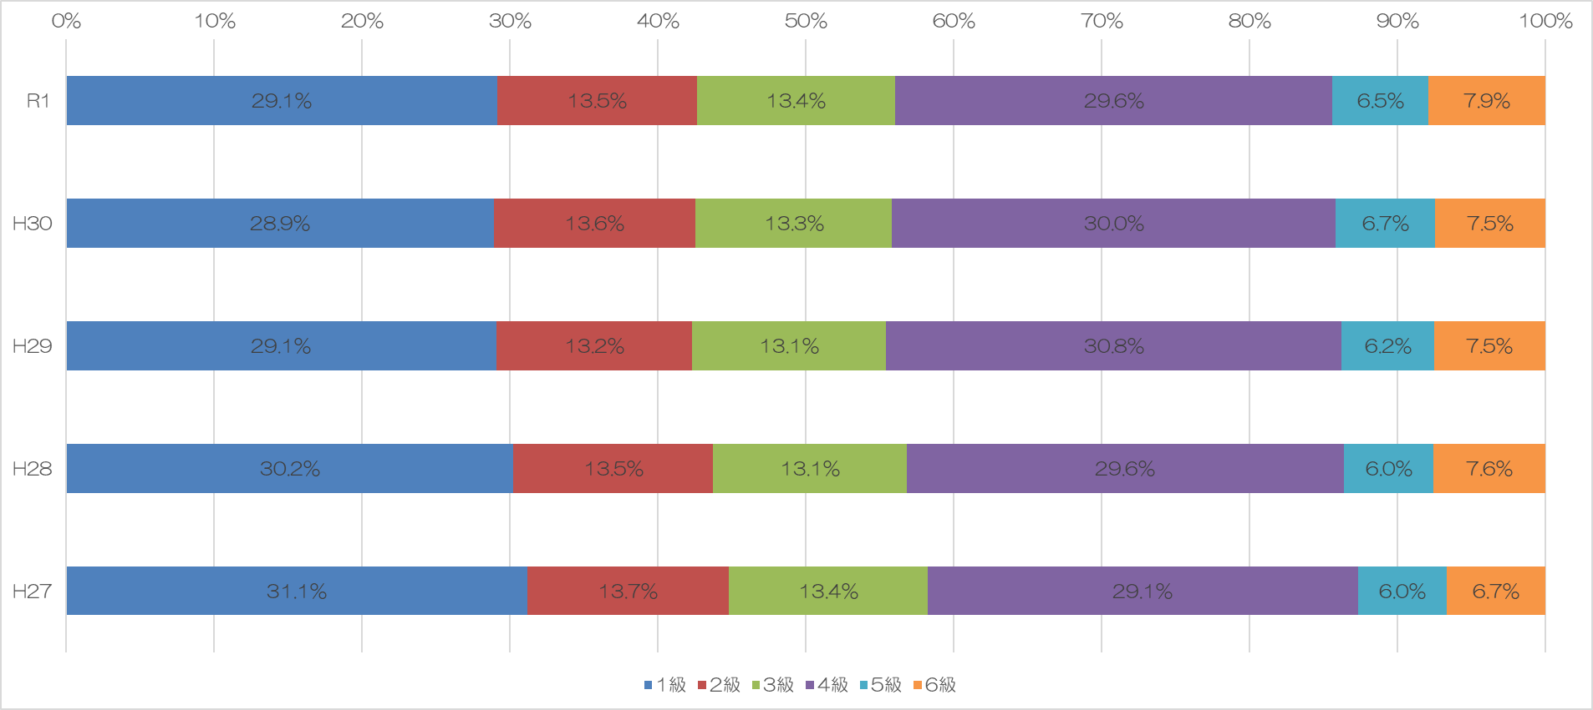**②身体障害者手帳所持者数(障がいの種類別)の推移**

※福祉保健介護課　各年度３月末現在

令和元年度の身体障害者手帳所持者の部位別比率をみると、「肢体不自由」が46.7%と最も多く、次いで身体の「内部」の障がいが35.9%となっています。

単位：人



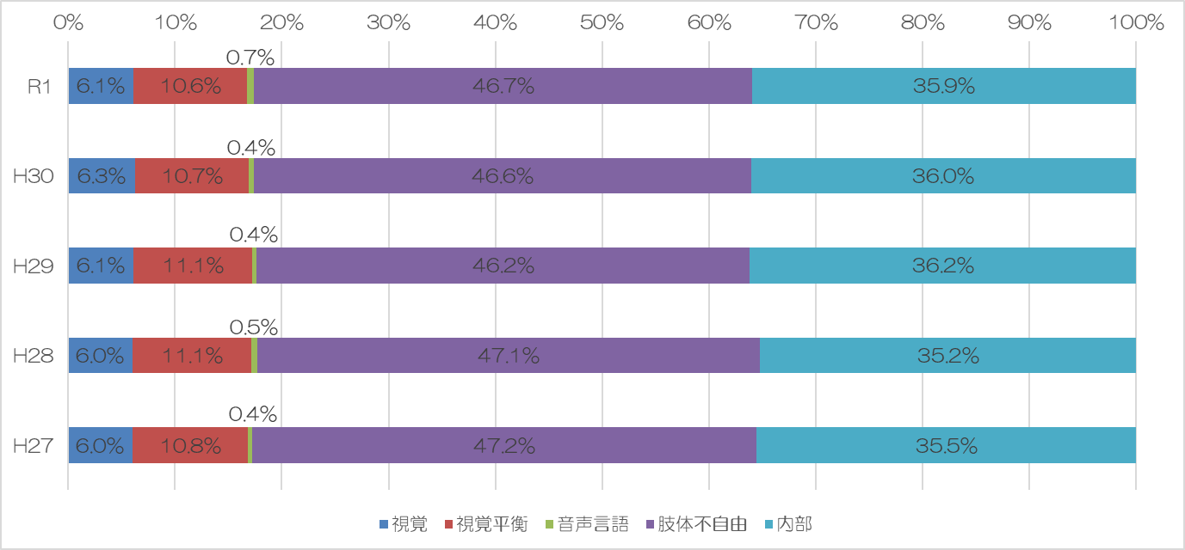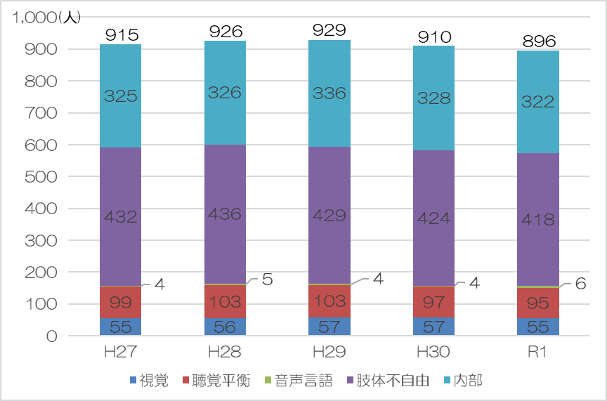**③身体障害者手帳所持者数(年齢別)の推移**

※福祉保健介護課　各年度３月末現在

年齢階層別に見ると、65歳以上の高齢者が最も多くなっており、令和元年度で78.3％となっています。このことは、生活習慣病による疾病の増加も一因と考えられます。

単位：人



※福祉保健介護課　各年度３月末現在

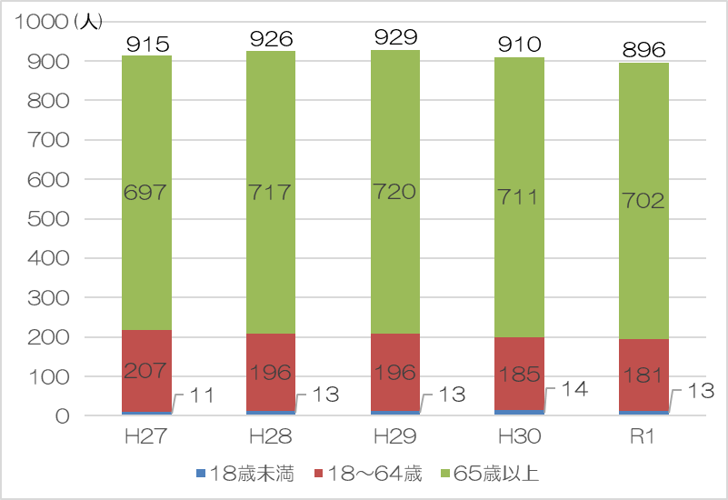

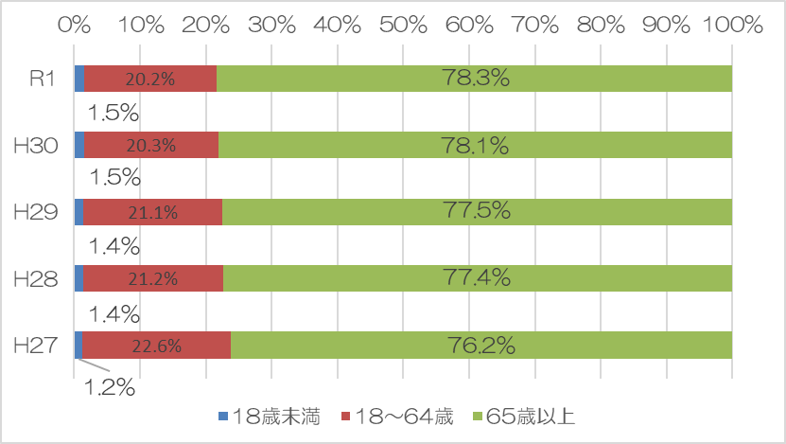

**(4)知的障がい者の状況**

**①療育手帳所持者数(等級別)の推移**

本町の療育手帳所持者数は、令和元年度で165人となっており、平成27年度からの5年間で18人、12%増加しています。

令和元年度の等級別の全体に占める割合を見ると、Ｂ２の判定を受けている人が33.9%と最も多くなっています。

単位：人



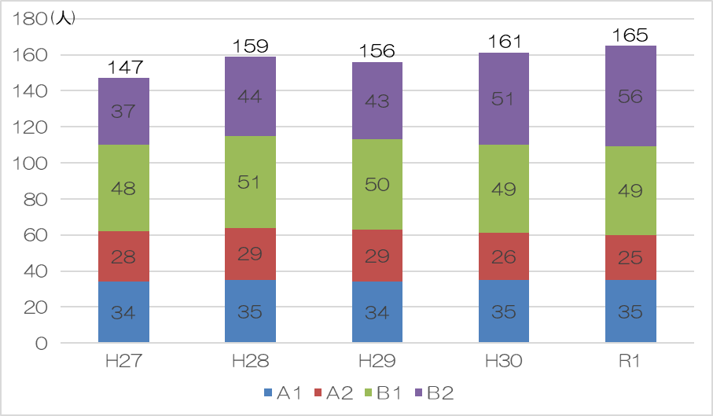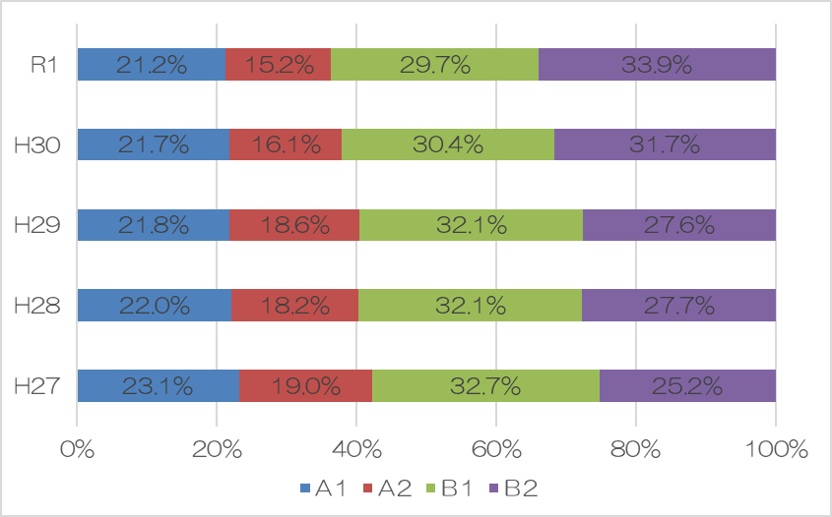**②療育手帳所持者数(年齢別)の推移**

※熊本県福祉総合相談所　各年度３月末現在

平成27年度から令和元年度までの年齢別における５年間の推移をみると、「18歳未満」の層が全体に占める割合が平成27年度からの5年間で5.7%増加しています。

単位：人



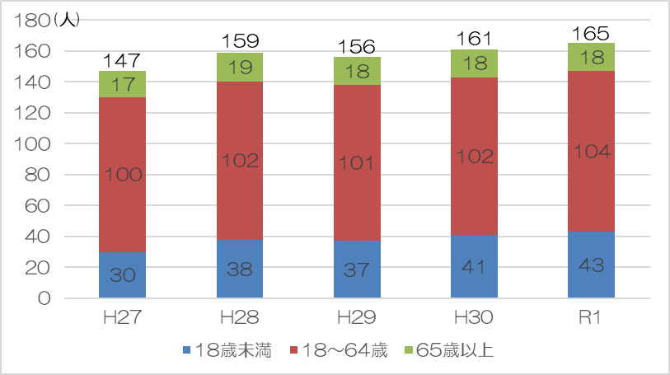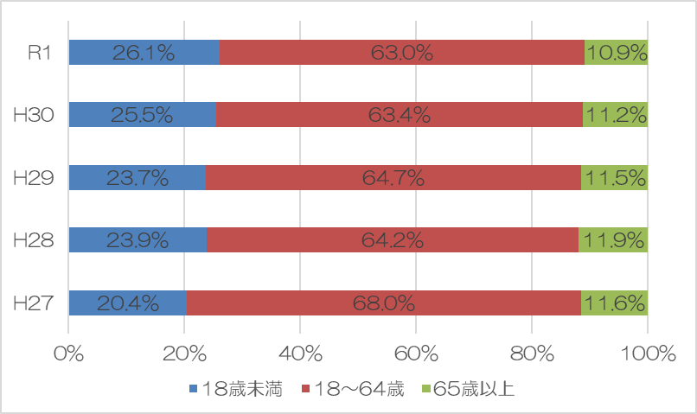**(5)精神障がい者の状況**

※熊本県福祉総合相談所　各年度３月末現在

**①精神障害者保健福祉手帳所持者数(等級別)の推移**

本町の精神障害者保健福祉手帳所持者数は、令和元年度で112人となっており、平成27年度からの5年間で32人、40.0%増加しています。

令和元年度では「2級」が66.1％と最も多くなっており、平成27年度からの５年間の推移を見ても、「2級」の手帳所持者の割合が57.5%から66.1%と、最も増加しています。

単位：人



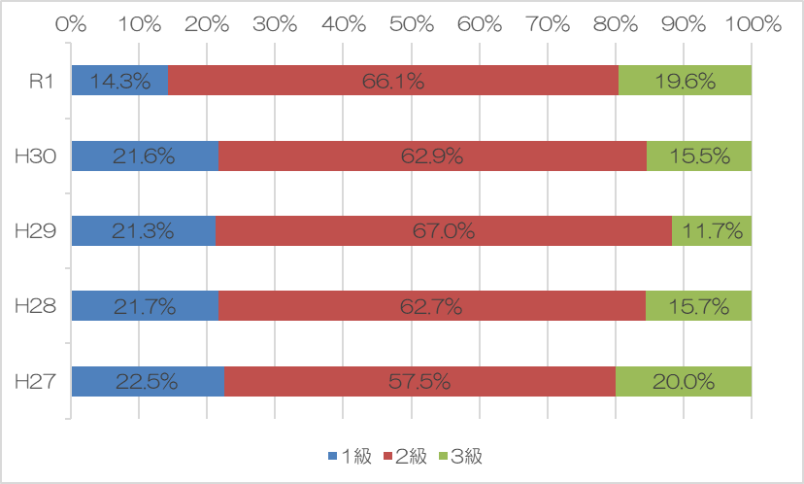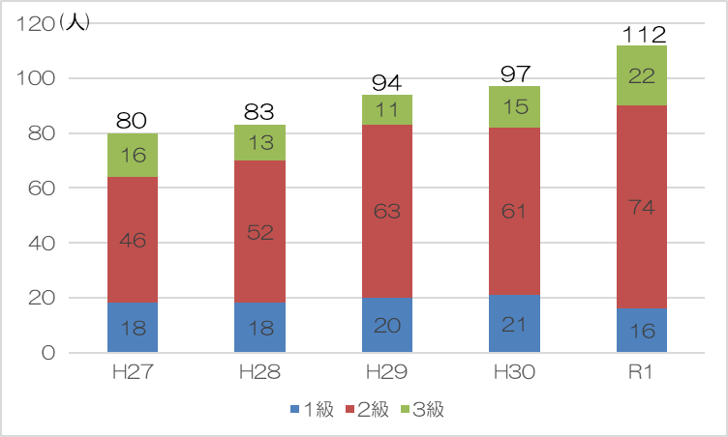**②精神障害者保健福祉手帳所持者数(年齢別)の推移**

※福祉保健介護課　各年度３月末現在

平成27年度から令和元年度までの年齢別における5年間の推移をみると、「18歳～64歳」の層が73.2%を占めており14人増加していることに加え、「65歳以上」の層も25.9％に増加しており、18人増加しています。

単位：人



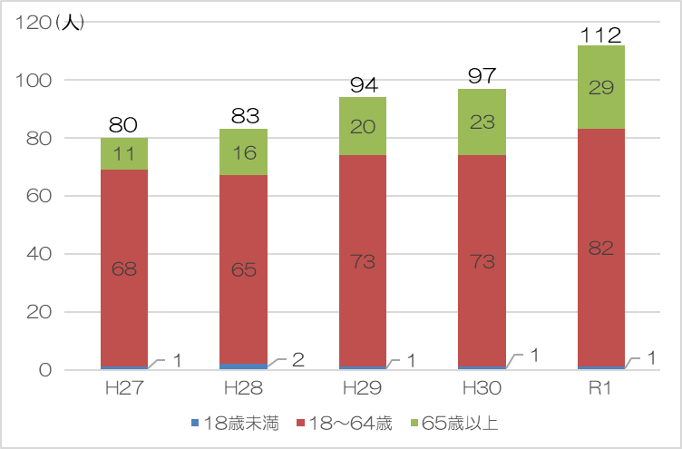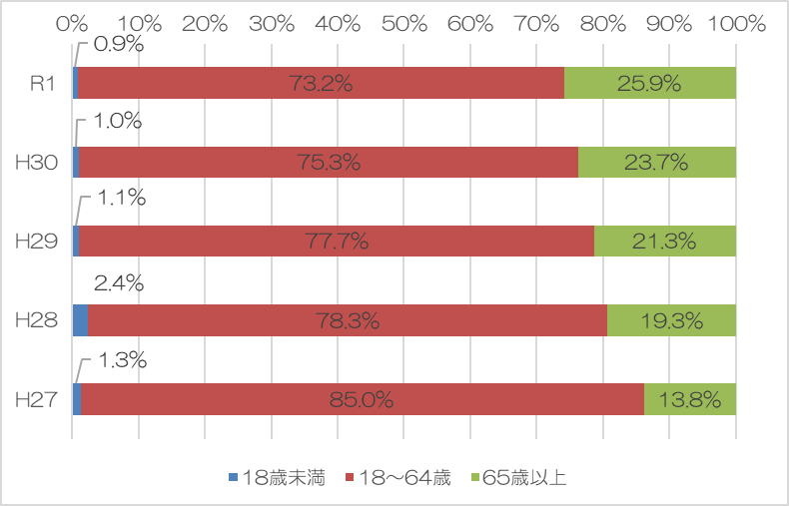**(6)特定疾病患者数(有明保健所調べ)**

※福祉保健介護課　各年度３月末現在

本町の特定疾病患者数は、令和元年度で169人となっています。

また、障害福祉サービス等の対象となる難病等の対象疾病は、平成30年４月からは359疾病となっています。

単位：人



**２．障がい者の生活状況・課題と施策ニーズ**

※有明保健所　各年度３月末現在

障がい福祉に関するアンケートから、生活状況・課題、施策ニーズ等は概ね次のとおり整理されます。

　　※集計表の比率については小数点第二位で四捨五入して表示しているため、択一回答における表中の比率の内訳を合計しても100％に合致しない場合があります。

　　※回答がなかった設問については、グラフには表示しておりません。

**(１)回答者の属性**

本人からの回答があったのは、身体障がいのある人が74.5%、精神障がいのある人が74.3%となっています。一方で、知的障がいのある人については45.5%となっており、家族等の介助者による回答と共に半数を占めています。

年齢別では、全体的に60歳以上が約6割を占めており、特に身体障がいのある人については約7割と高くなっています。知的障がいのある人、精神障がいのある人に共通して若い世代が多い傾向があります。

性別については、全体的に概ね同数の結果となっています。

①回答者

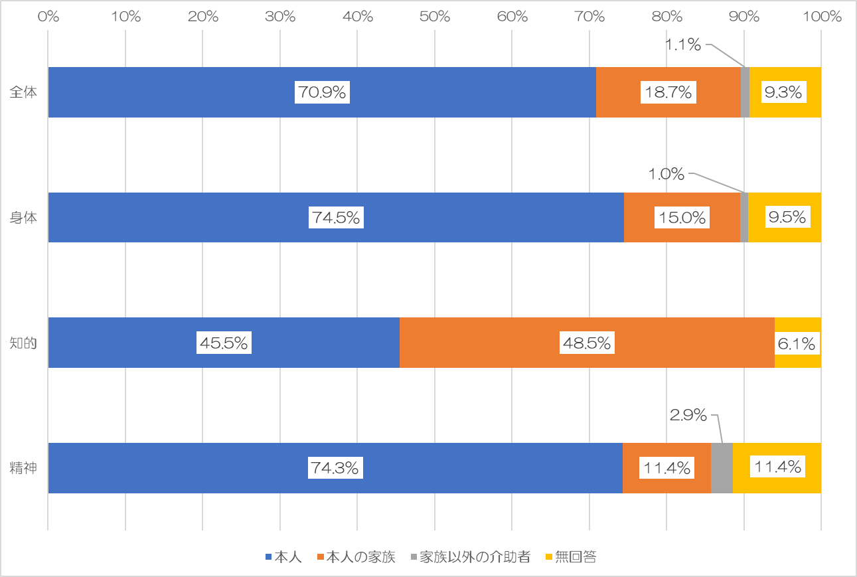

②年齢

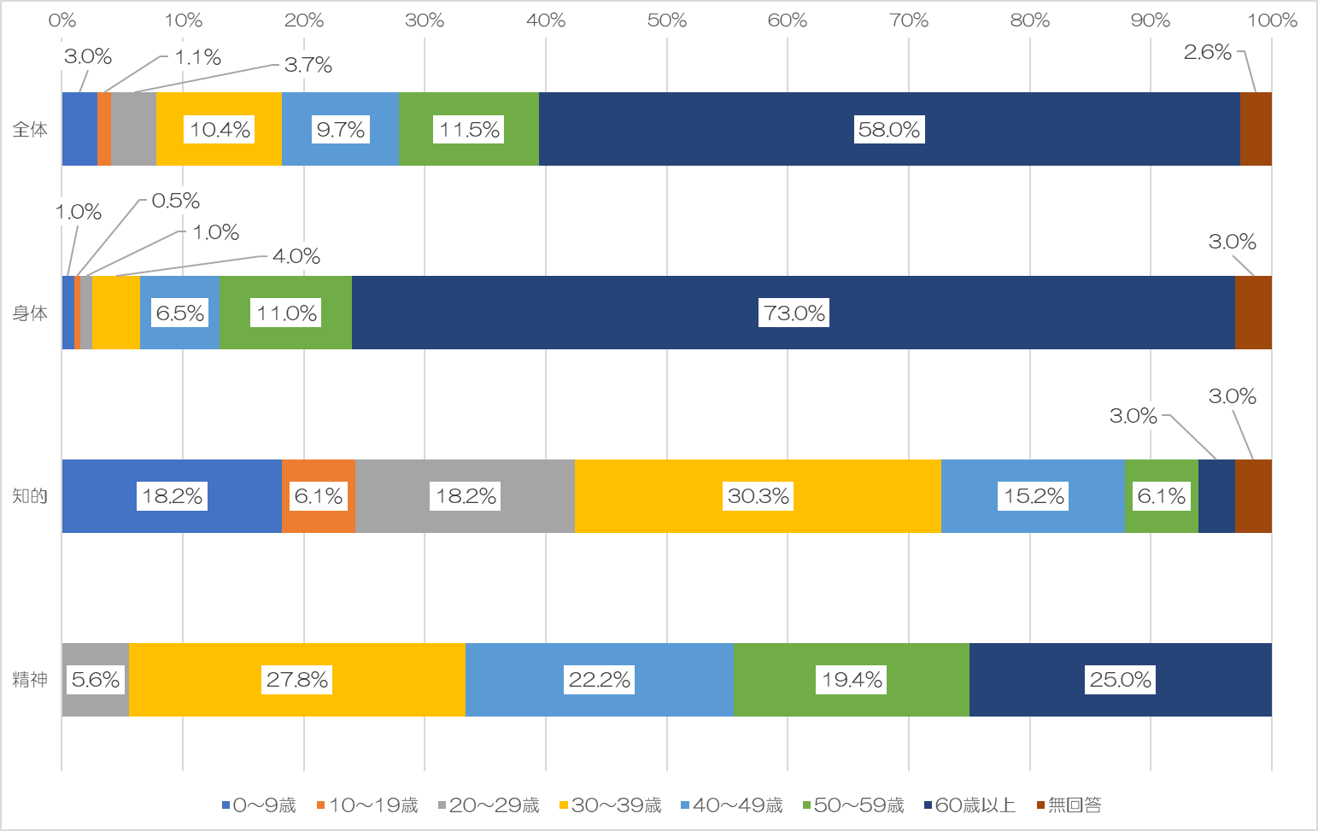

③性別

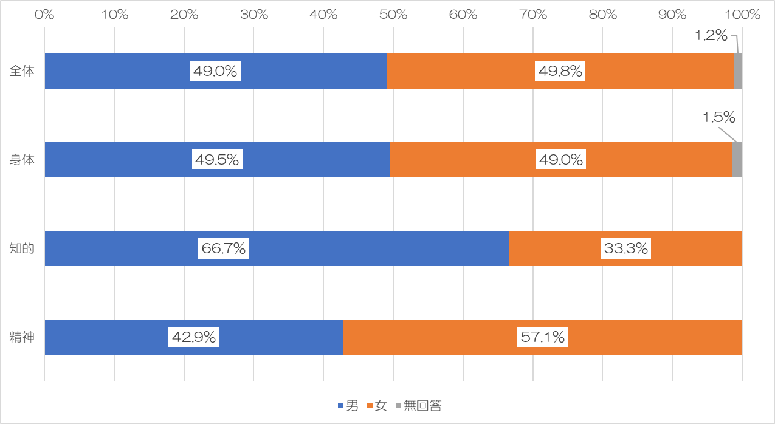

**(２)生活状況について**

日常生活の状況については、障がい別では、知的障がいのある人が「ひとりでできる」の割合が低くなっています。さらに、知的障がいのある人について項目別でみると、特に「薬の管理」「お金の管理」において「ひとりでできる」の割合が低くなっており、身体に障がいのある人、精神に障がいのある人と比べ、家族等の介助者の負担が大きいことが伺えます。

全体

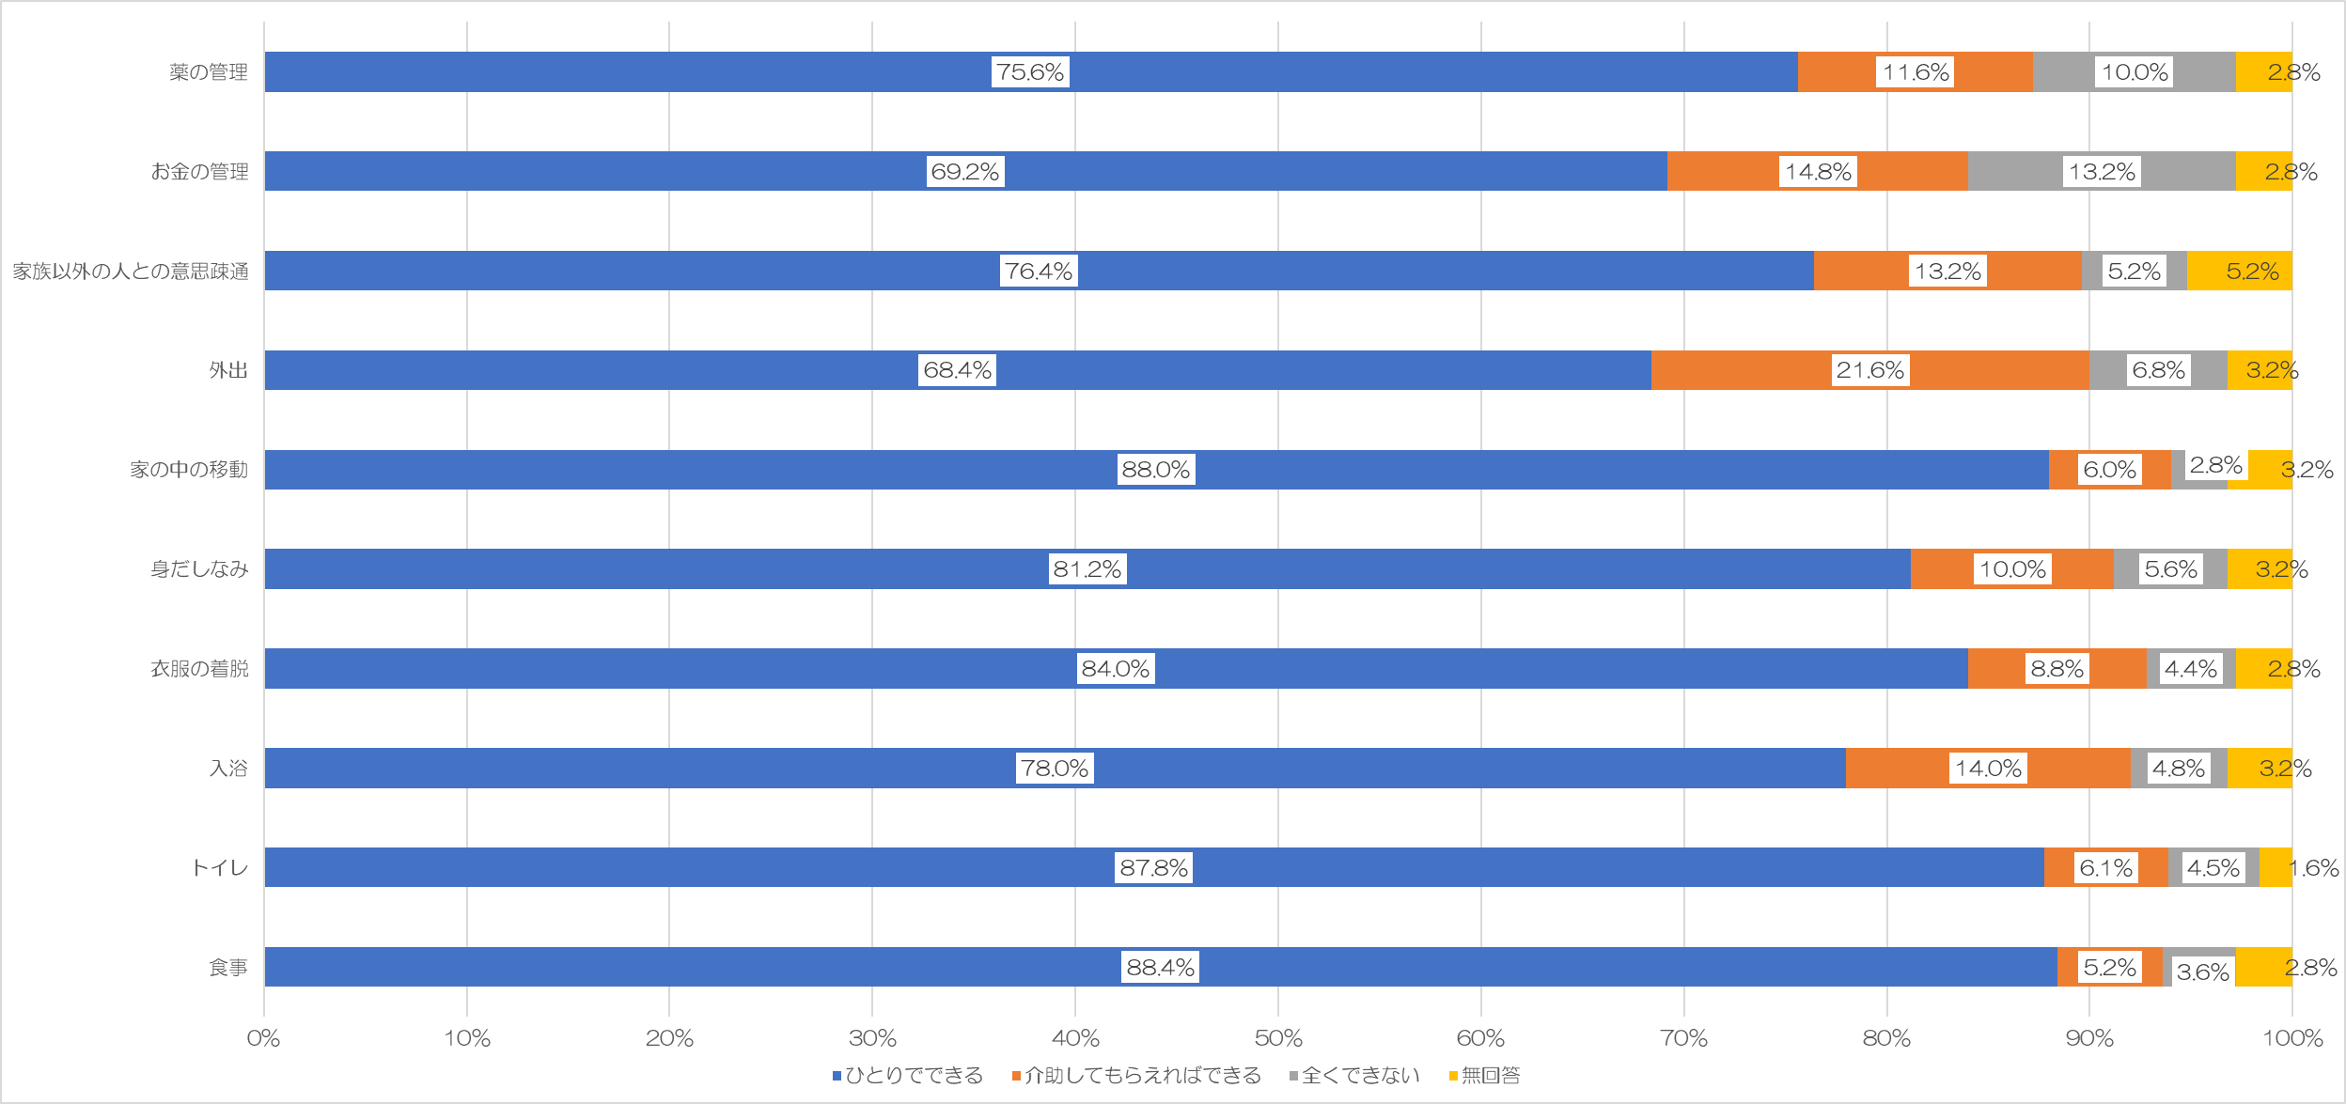

身体障がい者

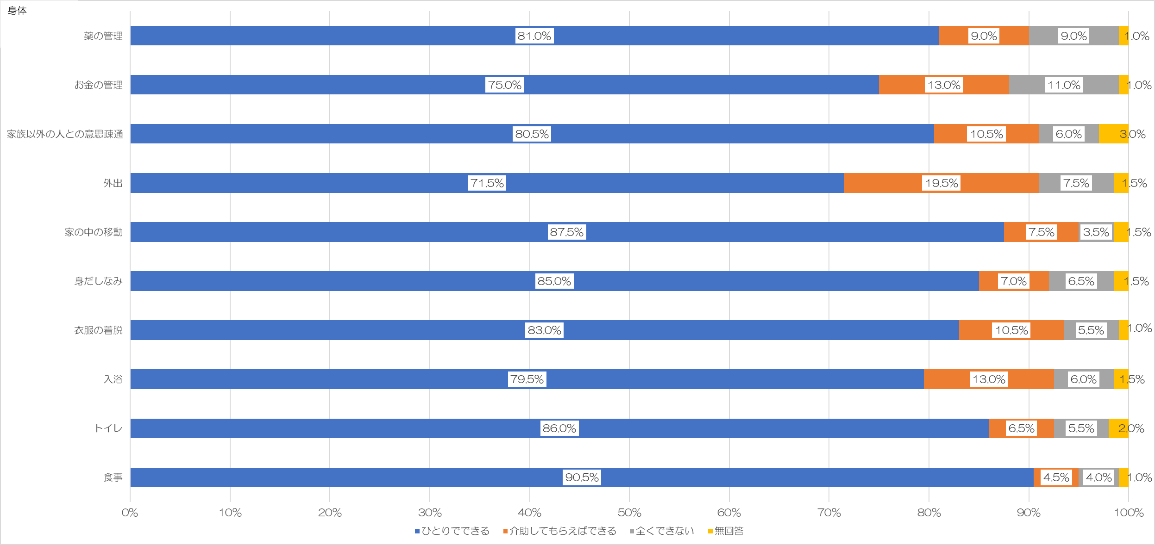

知的障がい者

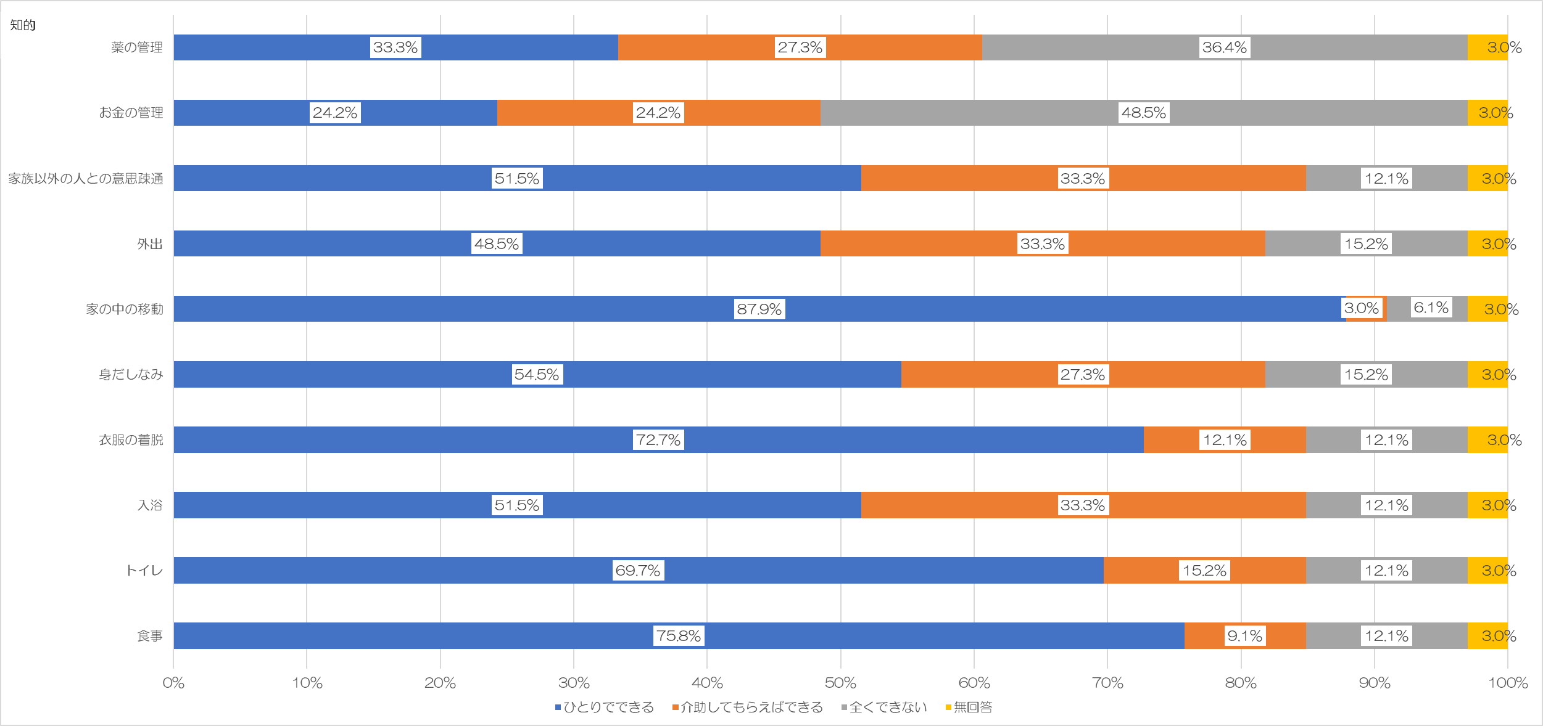

精神障がい者

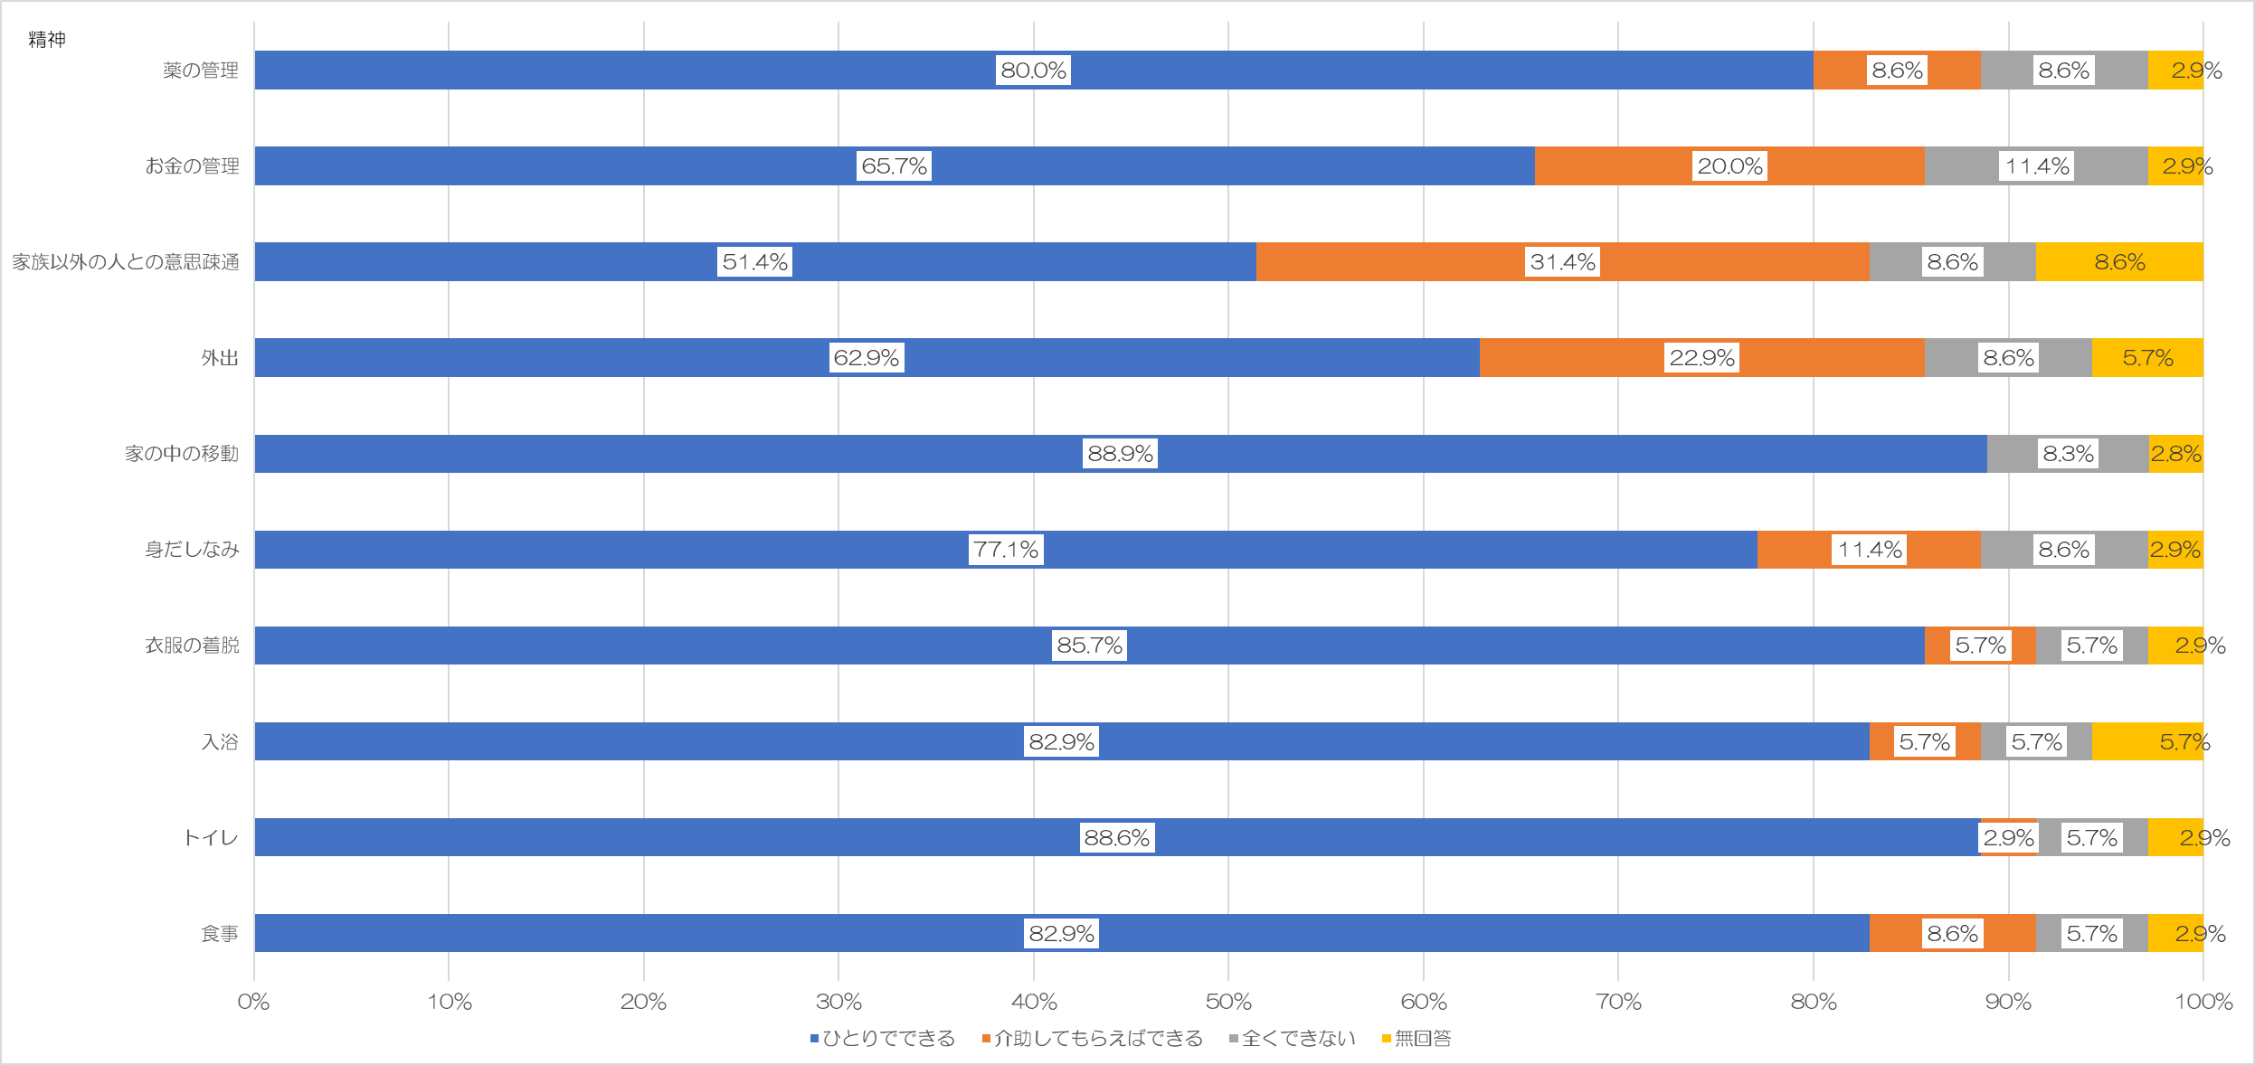

主な介助者については、全体では「配偶者(夫または妻)」が32.2％と最も多く、次いで「父母・祖父母・兄弟姉妹」が29.4％、「ホームヘルパーや施設の職員」が22.4％となっています。

精神障がいのある人では「配偶者(夫または妻)」及び「子ども」の割合が少なく、「父母・祖父母・兄弟姉妹」が50％を超えています。知的障がいのある人では「父母・祖父母・兄弟姉妹」の割合が76.0％と最も多くなっています。

主な介助者

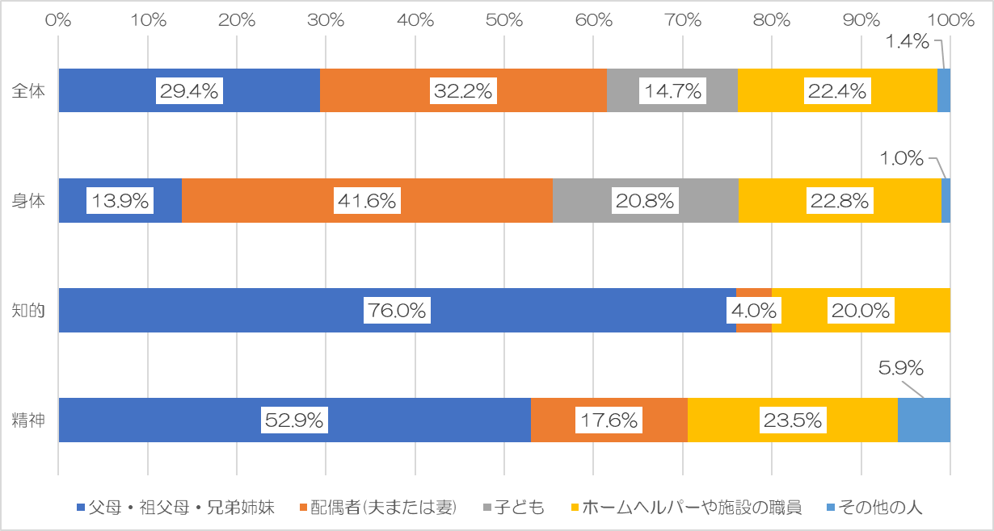

**(３)住まいや暮らしについて**

現在の暮らしについては、「家族と暮らしている」(77.0％)が多くなっています。

知的障がいのある人では、「グループホームで暮らしている」、「福祉施設(障害者支援施設、高齢者支援施設)で暮らしている」が身体障がいのある人、精神障がいのある人に比べ多くなっている一方、「一人で暮らしている」は少なくなっています。

現在の暮らし

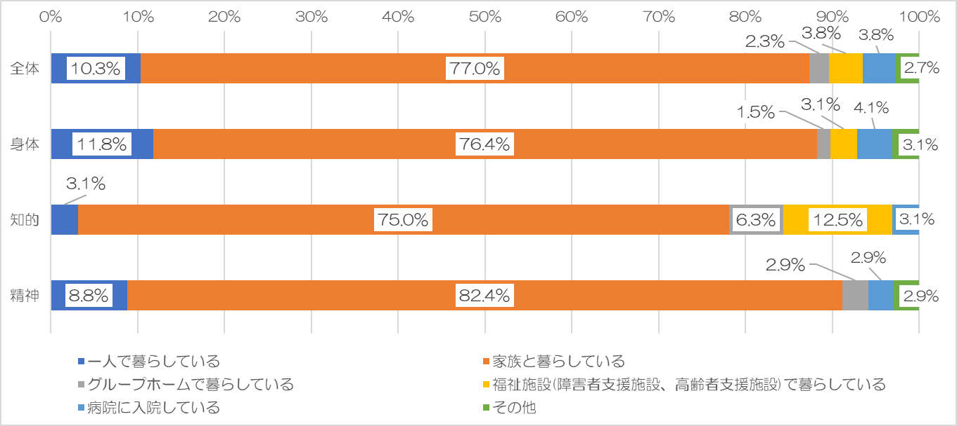

将来の暮らし方の希望については、「家族と一緒に生活したい」が78.3％と多くなっています。

知的障がいのある人、精神障がいのある人に共通して「グループホームなどを利用したい」とする回答が身体障がいのある人に比べ多くなっています。

将来の暮らし方の希望

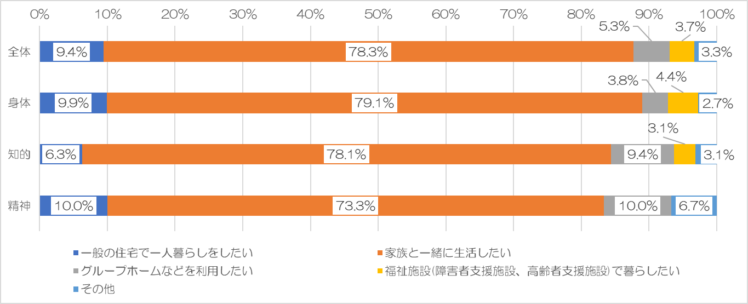

地域で生活するために求められる支援については、全体的には「経済的な負担の軽減」(24.9％)、「必要な在宅サービスが適切に利用できること」(18.7％)とする回答が多くなっています。

その他の項目では、身体障がいのある人は「在宅で医療的ケアなどが適切に得られること」、「必要な在宅サービスが適切に利用できること」、知的障がいのある人では、「必要な在宅サービスが適切に利用できること」、「生活訓練等の充実」、精神障がいのある人では、「相談対応等の充実」、「地域住民等の理解」がそれぞれ多くなっています。

このことから、経済的な負担軽減、在宅でのサービス利用等生活環境の充実が必要です。

地域で生活するために求められる支援

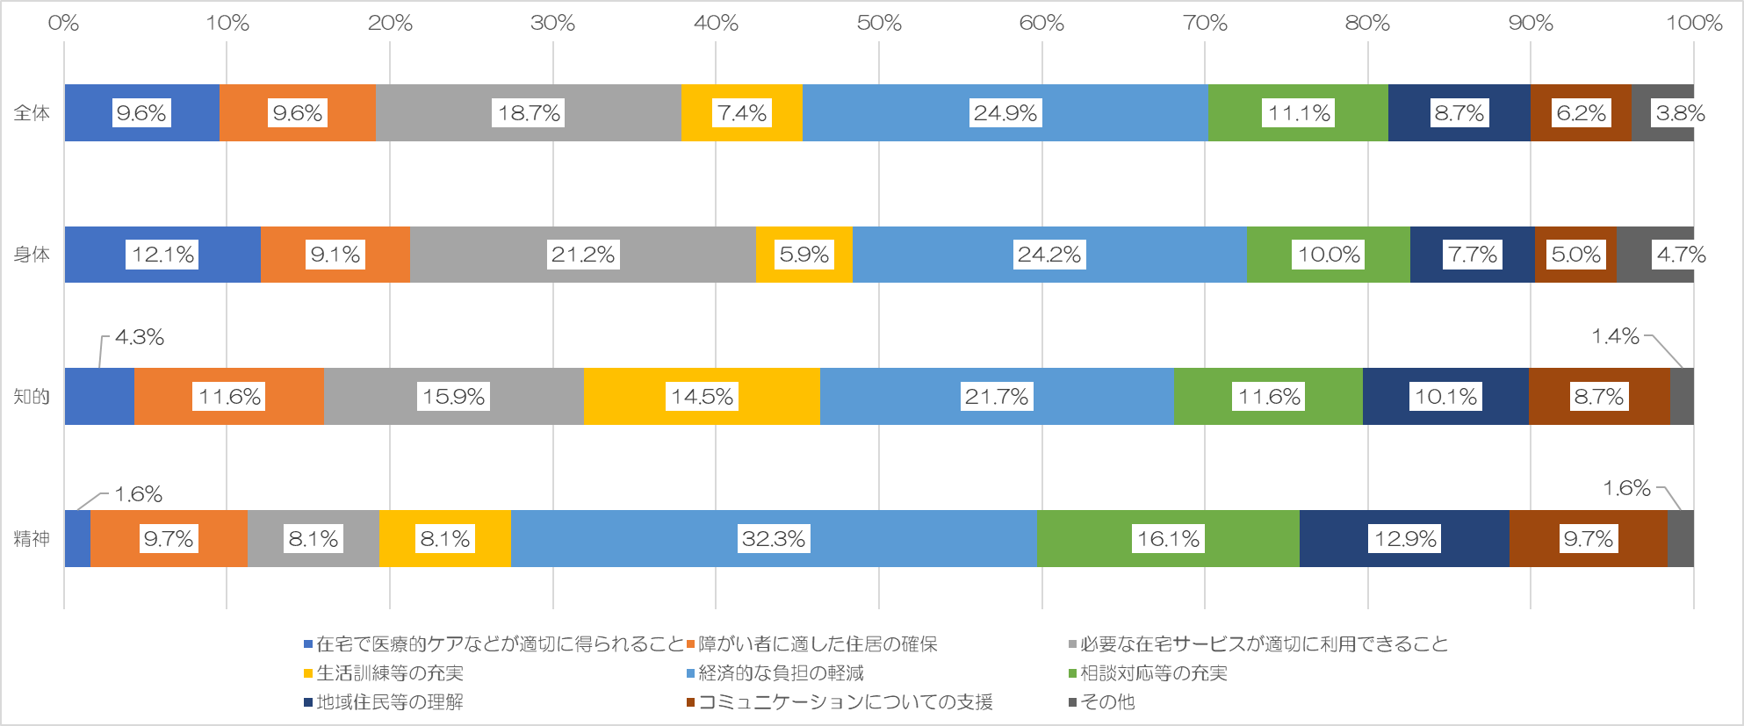

**(4)日中活動や就労について**

外出の頻度については、「１週間に数回外出する」(43.3％)、「毎日外出する」(37.3％)、が多くなっています。また、外出する際の主な同伴者は「一人で外出する」(42.9％)が最

も多くなっており、目的は「買い物に行く」、「医療機関への受診」で約半数を占めています。

「めったに外出しない」、「まったく外出しない」の割合も16.8％となっていることから、引き続き外出支援を行っていく必要があります。

外出の頻度

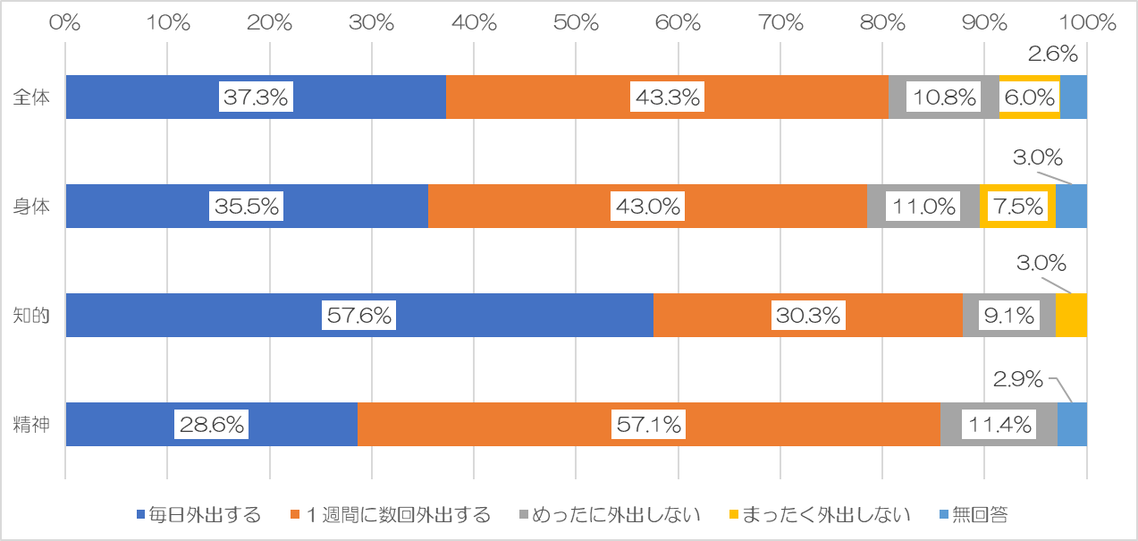

外出する際の主な同伴者

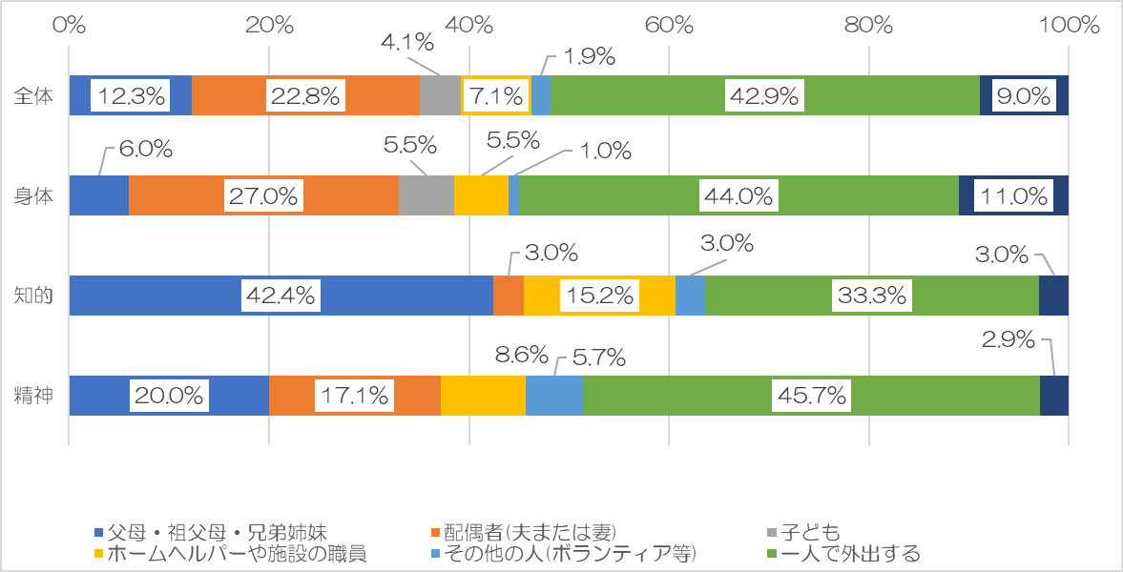

外出の目的

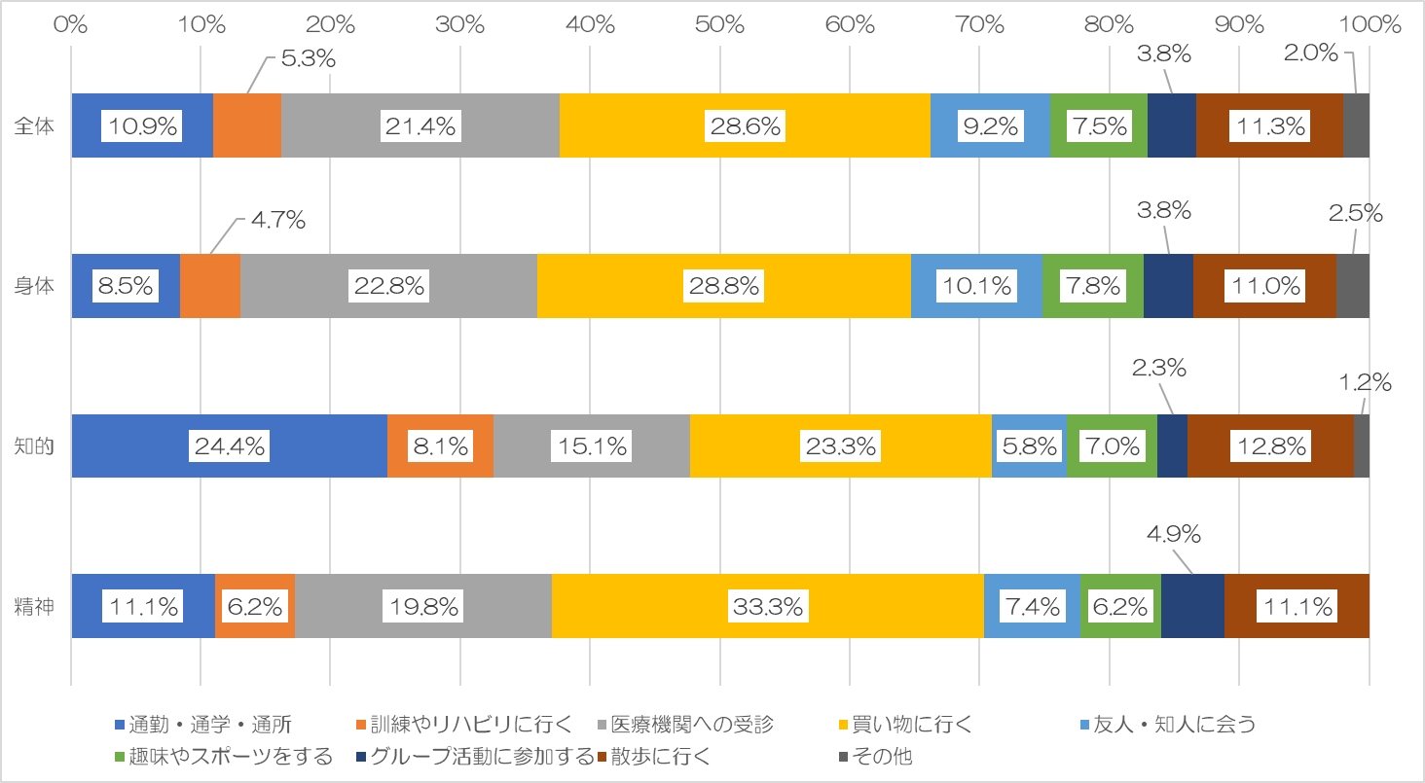

外出するときに困ることについては、身体障がいのある人では「道路や駅に階段や段差が多い」(21.5％)、「公共交通機関が少ない(ない)」(16.6％)が多くなっており、ハード面での困難を感じていることが伺えます。

また、知的障がいのある人、精神障がいのある人に共通して、「困った時にどうすればいいのか心配」が最も多くなっており、外出時の介助が求められていることが伺えます。

外出するときに困ること

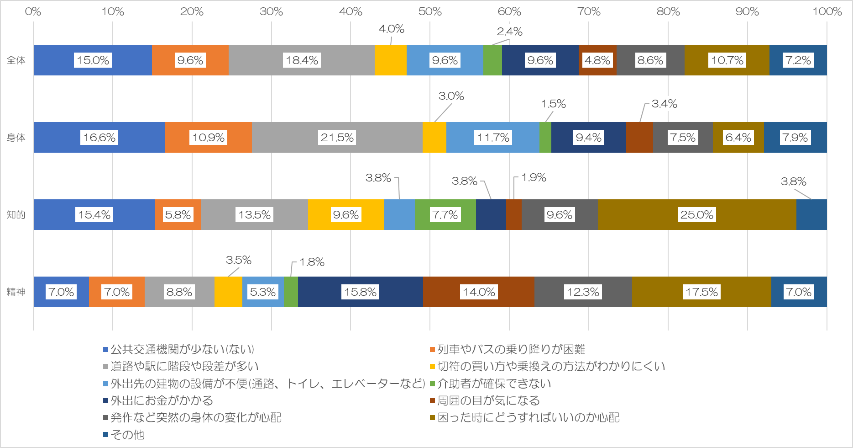

日中の過ごし方については、身体障がいのある人、精神障がいのある人では「自宅で過ごしている」が、知的障がいのある人では「福祉施設、作業所等に通っている(就労継続支援Ａ型も含む)」が最も多くなっています。一方、知的障がいのある人や精神障がいのある人では「会社勤めや、自営業、家業などで収入を得る仕事をしている」の回答は2割を下回っていることから、就労が困難であることが伺えます。

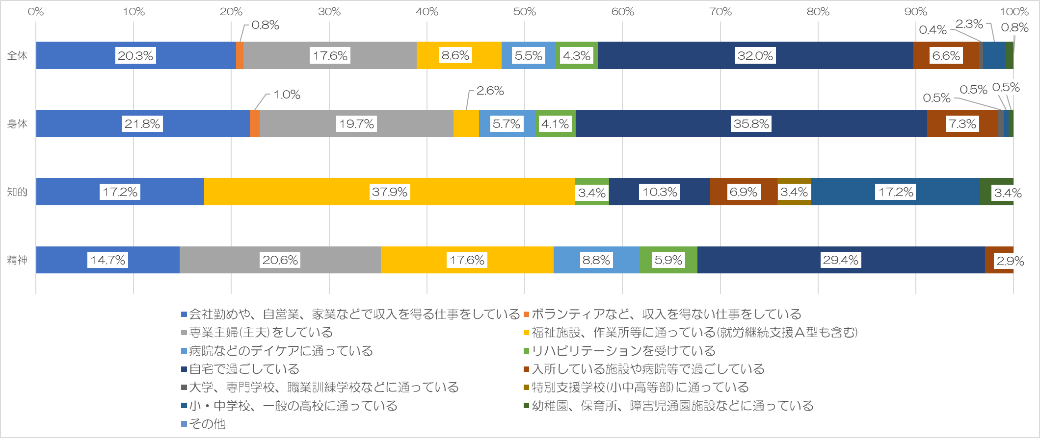日中の過ごし方

必要な就労支援については、「職場の障がい者理解」、「職場の上司や同僚に障がいの理解があること」、「具合が悪くなった時に気軽に通院できること」が多くなっていることから、コミュニケーションを通した職場での理解促進や、体調面に考慮した勤務体制等就労のあり方が課題となっています。

必要な就労支援

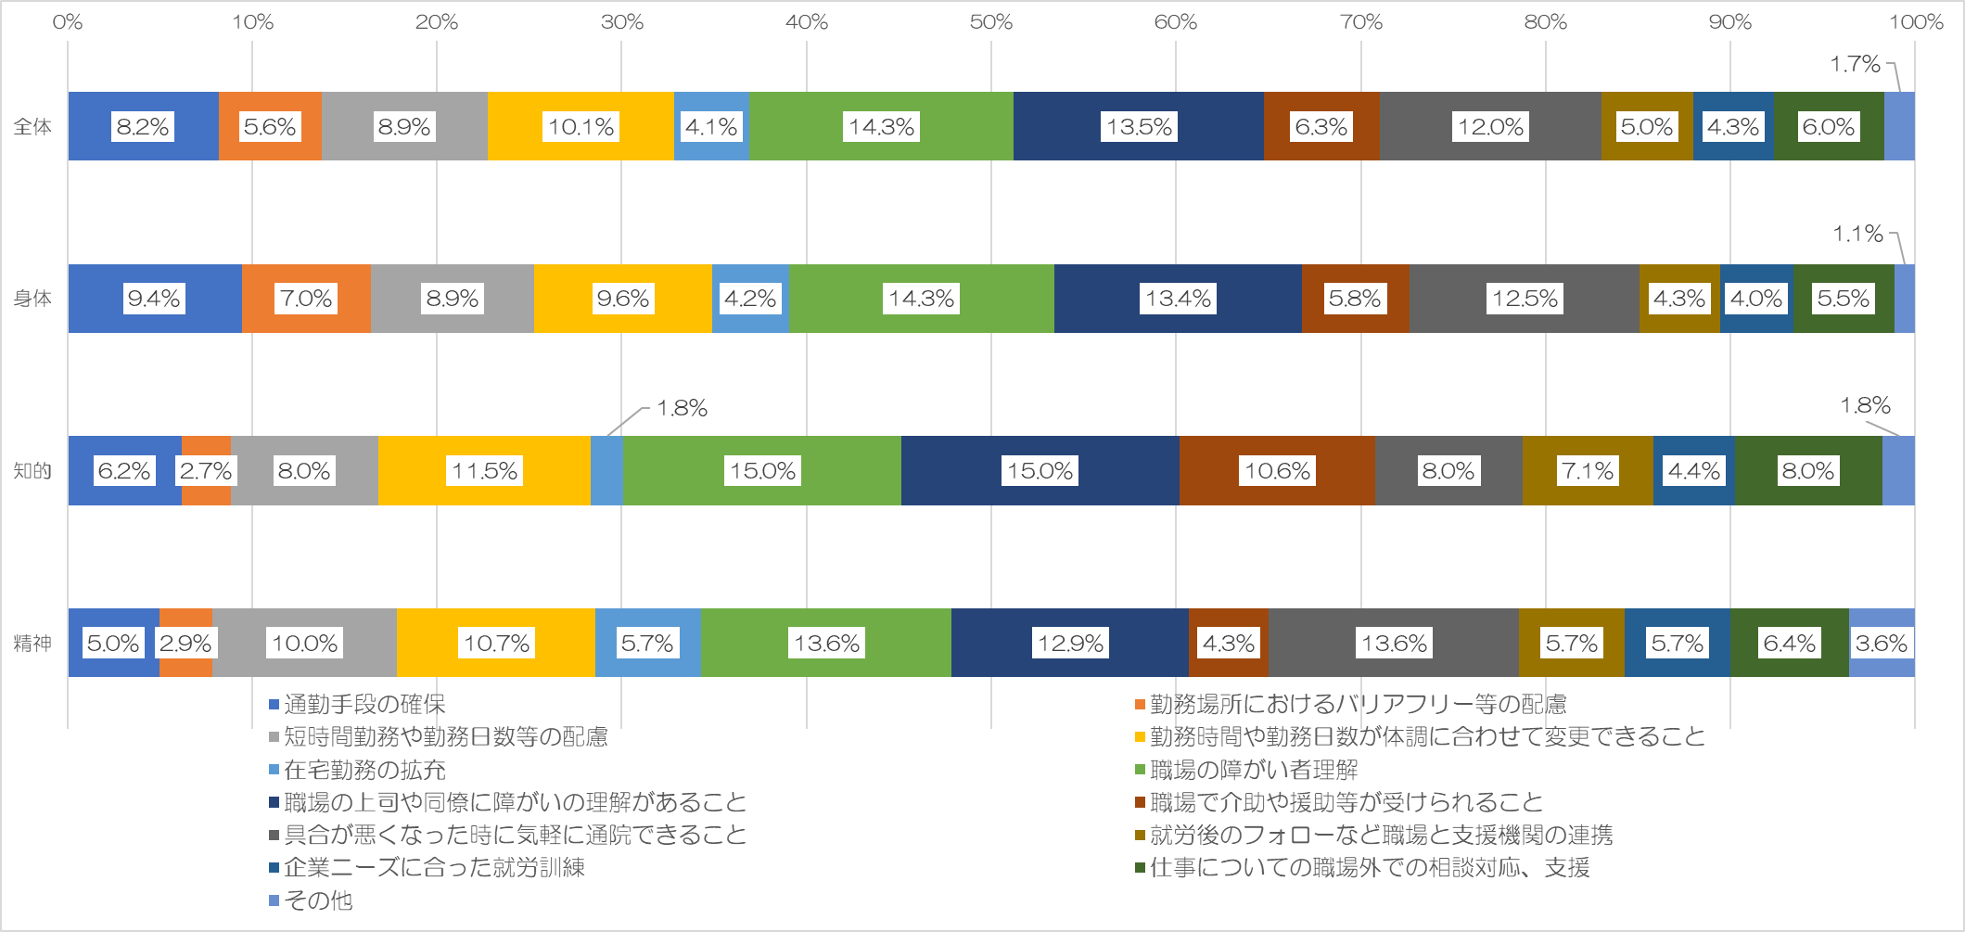**(5)相談相手について**

相談相手については、「家族や親せき」が44.0％と最も多く、次いで「友人・知人」が15.6％、「かかりつけの医師や看護師」が14.1％、となっています。知的障がいのある人では「施設の支援員など」(18.5％)が多くなっています。

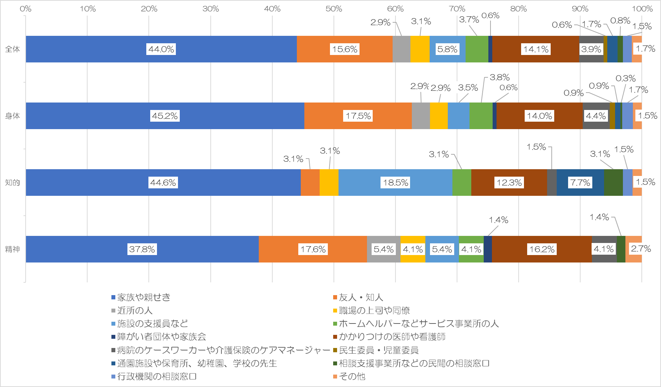相談相手

情報を得る手段については、「本や新聞、雑誌の記事、テレビやラジオのニュース」が22.5％と最も多く、次いで「行政機関の広報誌」が17.0％、「かかりつけの医師や看護師」が14.5％となっています。知的障がいのある人では「サービス事業所の人や施設職員」(18.2％)、精神障がいのある人では「かかりつけの医師や看護師」(25.4％)が最も多くなっています。

情報を知る手段

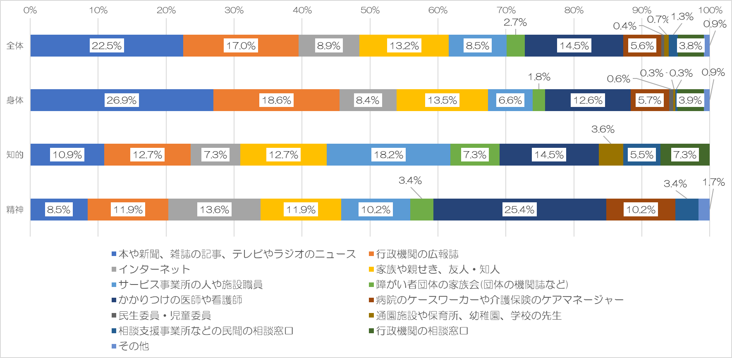

**(6)権利擁護について**

差別や嫌な思いをした経験については、全体で「ない」が55.6％と過半数を占めるものの、知的障がいのある人では「ある」、「少しある」の回答の合計が５割を超えています。

差別や嫌な思いをした経験

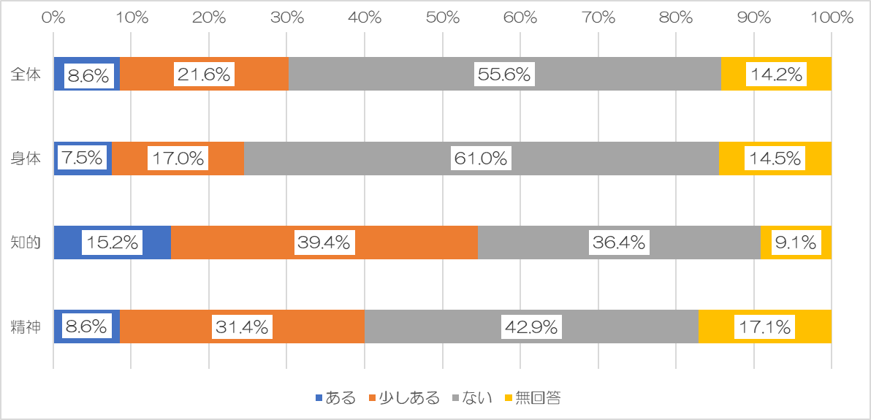

差別や嫌な思いをした場所については、「外出中」が31.9％と最も多く、次いで「学校・仕事場」が27.7％となっています。日常生活における理解促進の活動の継続が必要となっています。

差別や嫌な思いをした場所

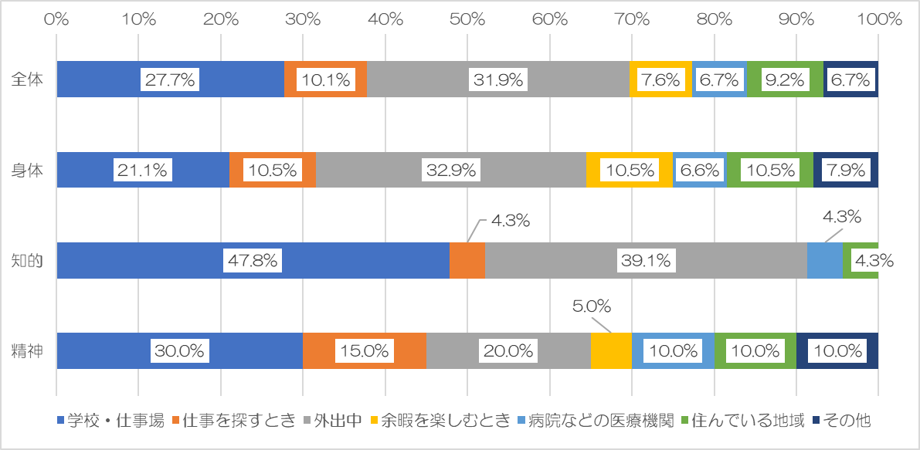

成年後見制度については、「名前も内容も知らない」が38.4％と最も多くなっています。本人や介助者の高齢化等に伴いニーズの増加も予想されることから、引き続き制度の周知

が必要となっています。

成年後見制度の認知度

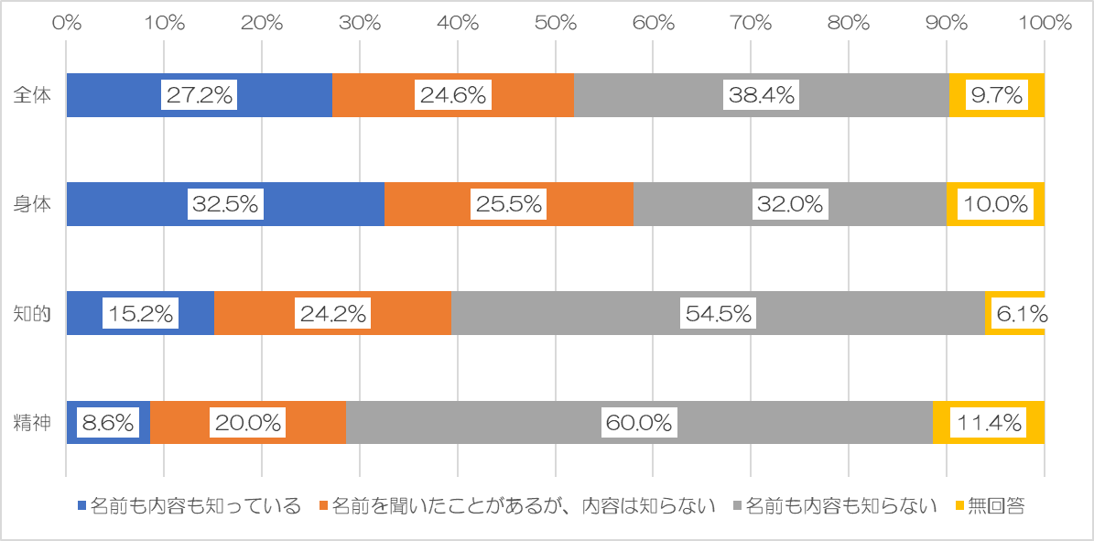

**(7)災害時の避難等について**

災害時の避難については、一人で「できる」人は45.9％となっていますが、知的障がいのある人では「できない」、「わからない」との回答が69.7％となっています。

災害時の避難

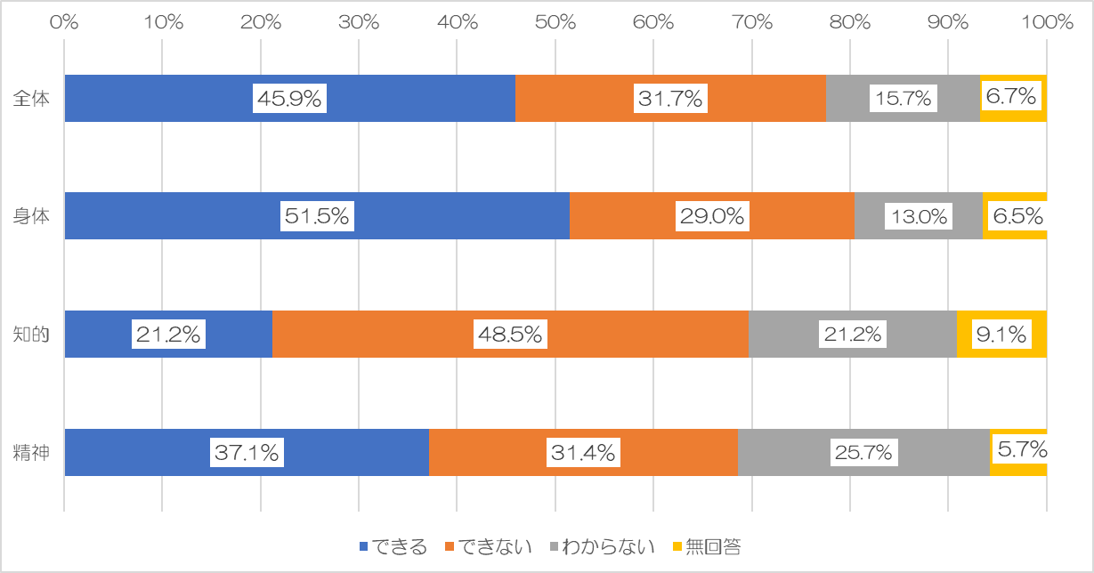

災害時に助けてくれる人については、「いる」が35.8％となっており、「いない」、「わからない」とした人への対応が必要となっています。

災害時に助けてくれる人

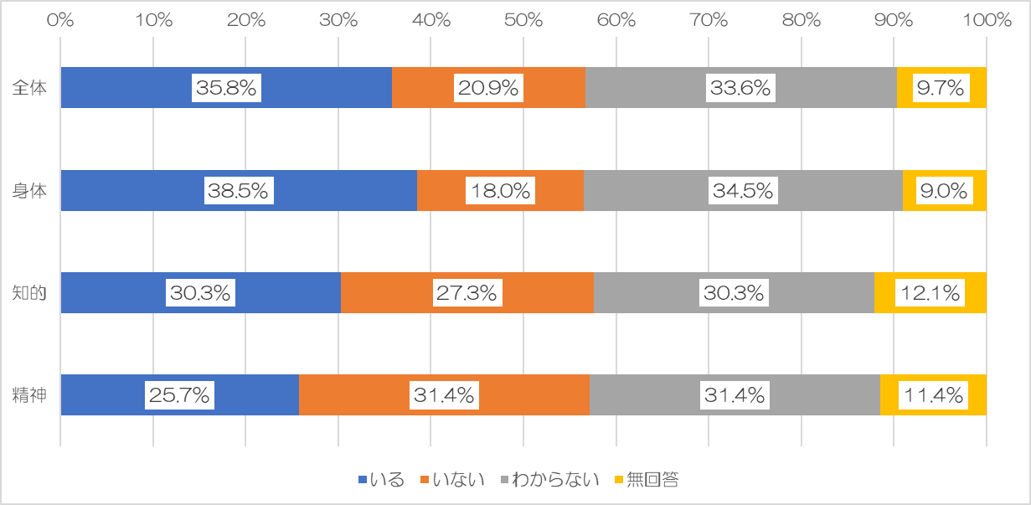

災害時に困ることについては、「投薬や治療が受けられない」が21.3％と最も多く、次いで「避難場所の設備(トイレ等)や生活環境が不安」が19.8％、「安全なところまで、迅　速に避難することができない」が17.3％となっています。

これらの項目は、障がいの種別に関わらず比率が高くなっていることから、避難体制や避難所の整備が求められます。

災害時に困ること

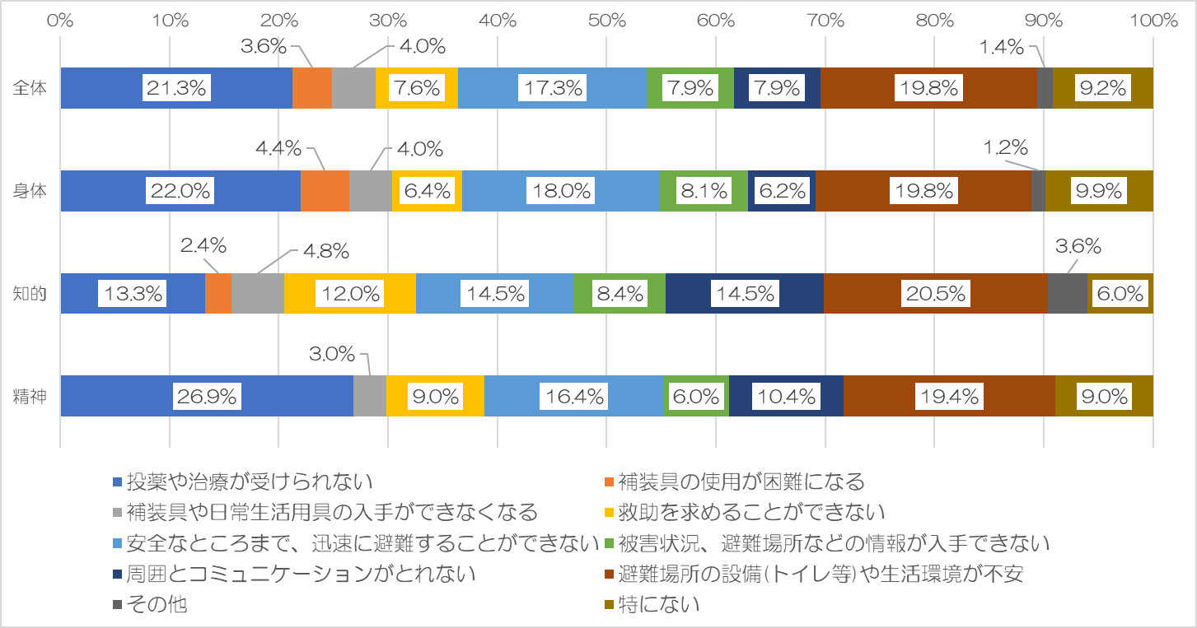

**３．事業所の課題と施策ニーズ**

**(１)運営上の課題**

運営上の課題としては、「職員の確保」(75％、15件)や「職員の技能向上」(65％、13件)との意見が特に多く選ばれています。人材に関する課題が多くの事業所で課題としてあげられています。

[ 運営上の課題 ]

全体(N=20)

**(２)障がい者・児に関するサービス・事業の不足**

障がい者・児に関するサービス・事業の不足について、不足しているものがあると回答した事業所に具体的なサービスを尋ねたところ、「児童発達支援」(４件)」、「共同生活援助」(３件)、「短期入所」(２件)の意見が多くあがっています。選んだ理由として、「利用者が必要なサービスを提供できる事業所が不足している」ことが共通して多くあげられています。

[ 障がい者・児に関するサービス・事業の不足 ]

全体(N=20)

[ 不足している障がい者・児に関するサービス・事業の内容 ]

|  |  |  |
| --- | --- | --- |
| **不足しているサービス** | **件数** | **選んだ理由** |
| 児童発達支援 | ４ | ・町内の対象者が、ほとんど町外事業所を利用せざるを得ない状況がある。  ・障がい児が保育所と併用することで事業所と保育所の連携がとれ互いに支援スキルの向上が図れる。  ・受け皿が少ない。 |
| 共同生活援助 | ３ | ・地域における障がい者の孤立の防止、生活への不安の軽減が期待できる。  ・重度の障がいをもった方々が地域で生活できる宿直・夜勤体制のとれたところが少ない。  ・障がい者の高齢化。 |
| 短期入所 | ２ | ・医療的な支援が必要な障がい者が泊まれるような場所は少ない。  ・町内での受入が少なく、家族負担軽減になかなか結びつかず困っている家庭がある。 |
| 就労継続支援  A型・B型 | １ | ・障害者優先調達推進法により、就労支援団体等からの物品調達が推進されているが、現状として少ない。 |

**(３)地域生活のための課題**

地域生活を送っていくための課題としては、「障がいに適した住宅の確保」(35％、７件)、「特にない」(35％、７件)、「地域住民などの理解」(25％、５件)、「相談体制の充実」(25％、５件)、「在宅サービスの充実」(25.0％、５件)が多く選ばれています。

また、課題解決のための取り組みについては、住民・地域社会において障がいや障がい者に関する理解を深めることが必要との意見が多くあがっています。

さらに、町に対しては、「地域住民の実態把握に努め、地域に対する啓発活動を積極的に実施」、「地域で安心して生活を送れるよう福祉のネットワーク設置」等、事業所に対しては、「広域で連携・協力し、地域のニーズの把握や福祉サービス充実のため取り組む」、

「事業所が地域と関わりがもてるような機会を設定していく必要がある」等の意見があがっています。

[ 地域生活のための課題 ]

全体(N=20)

**第２章　施策の方向**

**第１節　計画の基本理念**

基本理念とは、本計画を推進する上で基軸となるものであり、その実現に向けて各種施策が展開されることが重要となります。

本町では、平成２６年３月に、「障がいのある人が安心していきいきと暮らせるまちづくり」を基本理念とした「長洲町障がい者プラン」を策定し、平成３０年３月には、共通の基本理念を有する「長洲町第５期障がい福祉計画」及び「長洲町第１期障がい児福祉計画」を一体的に策定しました。

本計画では、県が掲げる「障がいのある人もない人も、一人一人の人格と個性が尊重され、社会を構成する対等な一員として、安心して暮らすことのできる共生社会」とも整合性を図りながら、前計画の基本理念や関連計画の方向性を継承し、障がいのある人が地域において自立し、積極的に社会参加することができ、その能力を最大限に発揮できる社会の実現を引き続き目指しています。

障がいのある人が安心していきいきと

暮らせるまちづくり

**第２節　計画の基本目標**

本計画を策定するにあたって、基本理念である「障がいのある人が安心していきいきと暮らせるまちづくり」の実現を図るため、次の５つを基本目標として障害福祉に関する施策を推進していきます。

**１．障がいのある人の人権を守る**

**２．障がいのある人の生活と健康を守る**

**３．障がいのある人の自立を促進する**

**４．障がいのある人と障がいのない人が共生する地域社会をつくる**

**５．差別と偏見のない心豊かな地域社会をつくる**

**第３節　計画の体系**

**基本理念**

**障がいのある人が安心していきいきと暮らせるまちづくり**

**基本目標**

**〇障がいのある人の人権を守る**

**〇障がいのある人の生活と健康を守る**

**〇障がいのある人の自立を促進する**

**〇障がいのある人と障がいのない人が共生する地域社会をつくる**

**〇差別と偏見のない心豊かな地域社会をつくる**

**第１節　差別の解消・権利擁護**

(１)障がいへの理解を深めるための広報・啓発・交流促進

(３)権利擁護・虐待防止の推進

(２)行政サービス等における配慮

**第２節　生活支援**

(２)障害福祉サービス等の充実

(１)相談支援体制の充実

**第３節　生活環境**

(１)住宅・建築物のバリアフリー化の推進

(２)障がいのある人の移動・外出支援

(３)居住支援サービスの充実

**第４節　安全・安心**

**第５節　教育、文化芸術活動・スポーツ推進**

**第８節　情報・コミュニケーション**

**第７節　保健・医療**

(１)防犯対策の推進

(２)防災対策の推進

(４)スポーツ・文化芸術活動の推進

(３)自立と社会参加のための支援の充実

(２)療育及び教育の充実

(１)障がい特性や教育ニーズに応じた就学相談・指導体制の整備

(１)障がいのある人の雇用の拡大

(３)経済的自立の支援

(２)総合的な支援施策の推進

(３)難病に関する施策の推進

(２)地域移行支援のための連携体制の整備

(１)障がいの原因となる疾病等の予防・治療

(２)コミュニケーション支援体制の充実

(１)広報・周知に係る情報アクセシビリティ向上の推進

**第６節　雇用・就業、経済的自立**

**第３章　計画の内容**

**第1節　差別の解消・権利擁護**

現状と課題

障がいのある人が、虐待や差別等を受けることなく地域で安心した生活を送るためには、障がいについて理解を深めることや、相談支援体制を充実させる必要があります。

そのために、障がいの有無に関わらず、地域・学校・社会等のあらゆる場面において町民同士で交流を深めることができるよう、関係部署・関係機関と連携しながら障がいに関する正しい知識の啓発活動を推進するとともに、関係部署・相談支援体制の充実に努め差別の解消や権利擁護を図る必要があります。

　主要施策

**(１)障がいへの理解を深めるための広報・啓発・交流促進**

障がいに対する正しい知識や、新法の施行、法改正に伴う障がいの対象拡大や福祉サービスの内容変更等について、広報誌・ホームページ等を活用して広く周知を行います。

また、町民間の相互理解を深めるため、福祉サービス事業所と連携して講演会等の開催による障がいに対する知識や理解に関する普及啓発や、各種イベント開催時における会場のバリアフリー化・ボランティアの配置等に努めるとともに、障がい者団体等の取り組みを支援し交流活動の促進を図ります。

**(２)行政サービス等における配慮**

障がいに対する共通の理解と認識に基づく、全庁的な体制で障がい福祉施策の推進を図るため、町職員等において障がいに関する知識の習得と理解に努め行政手続き等の支援を行います。

**(３)権利擁護・虐待防止の推進**

判断能力が不十分な知的・精神障がいのある人の財産等を守るため、社会福祉協議会と連携し、地域福祉権利擁護事業や安心よりそい生活支援事業の周知や利用促進に努めるとともに、成年後見制度について関係機関等と連携しながら支援が必要な人に対し早期からの相談対応に努め、必要に応じて成年後見制度の町長申立を行います。

また、障がいのある人に対する虐待については、町障がい者虐待防止センターで相談及び通報を受け、虐待が発生した際は県障がい者権利擁護センター等の関係機関と連携し適切な支援を行います。

**第2節　生活支援**

現状と課題

障がいのある人が住み慣れた地域で安心して暮らすためには、それぞれの状況に対応した福祉サービスを受けることが重要になります。

そのために、相談支援体制の充実を図るとともに、各種福祉サービスに対する情報提供を行い、障がいのある人が主体的に必要なサービスを選択できる環境づくりを推進する必要があります。

　主要施策

**(１)相談支援体制の充実**

障がいに関する相談に対しては、障がい者と共に生きる支援協議会(有明圏域市町で設置する自立支援協議会)における会議や研修等を通じて、各種相談支援機関の相談員等との連携を強化し相談体制の充実を図ります。

また、社会福祉協議会に設置しているボランティアセンターと連携し、地域住民のボランティア意識の向上及びボランティア育成に努め、障がいのある人の社会参加や自立を支援します。

**(２)障害福祉サービス等の充実**

障害福祉サービスの提供については、必要に応じてパンフレット等を活用した分かりやすい説明を行い、関係機関と連携しながら適切なサービス提供に努めます。

また、研修会等の情報について、町や障害福祉サービス事業所等の職員に幅広く周知を行い職員の資質向上を図ります。

さらに、障害福祉サービス事業所に対し、県が実施する指導監査等の情報を共有するとともに必要に応じて自己評価制度等の働きかけ等、健全な運営の促進に努めます。

**第3節　生活環境**

現状と課題

障がいのある人が、住み慣れた地域で自立した生活を営みながら、社会参加を行っていくためには、住居や道路、公共施設等の階段や段差等のバリアフリー化を推進し、生活環境や住環境の整備が不可欠となります。

「高齢者、障害者等の移動等の円滑化の促進に関する法律(バリアフリー法)」に基づき、障がいの有無に関わらず、誰もが快適で生活しやすい生活環境の整備を推進する必要があります。

　主要施策

**(１)住宅・建築物のバリアフリー化の推進**

障がいのある人が住み慣れた住環境での生活を続けられるよう、バリアフリー化に関する情報提供を行い、必要に応じて住宅改造費用の助成を行います。

**(２)障がいのある人の移動・外出支援**

障がいのある人の外出のため、「きんぎょタクシー」の利用につなげるとともに地域生活支援事業等により通院等以外の余暇活動においても利用できる移動支援サービス等の提供を行います。

また、肢体不自由・視覚障がい等のある人の移動や利用が困難である道路や公共施設等については、関係部署・機関と連携し必要に応じて改善を行います。

**(３)居住支援サービスの充実**

病院・施設等で生活する障がいのある人が、地域での生活に移行することができるように、グループホーム等の利用について相談支援員や福祉サービス事業者等と連携しスムーズに移行できるよう支援を行います。

**第４節　安全・安心**

現状と課題

障がいのある人が地域で安全・安心に生活することができるためには、犯罪や消費者トラブル等を未然に防ぐために情報の周知を行い、実際に被害にあった際の相談体制の整備を図ることが重要です。

また、アンケート調査によると、「あなたは、火事や地震等の災害時に一人で避難できますか」の問いに対して、「できない」「わからない」と約半数の人が回答していました。この結果から障がい特性に配慮した、非常時の適切な対応を講じる必要があります。

　主要施策

**(１)防犯対策の推進**

一人暮らしや高齢の障がいのある人の安全・安否確認のため、社会福祉協議会と連携し、地域住民等による見守りネットワークを中心とした見守り等支援体制の構築に努めるとともに、緊急時の連絡のため必要に応じて緊急通報システムの設置を図ります。

また、近年複雑化する消費者問題等については、防災無線や愛情ねっと等による積極的な情報発信を行いトラブルの予防に努め、実際に被害にあった場合は、弁護士等の専門家や関係機関と連携した消費者相談会等において早期の解決を図ります。

**(２)防災対策の推進**

災害発生時の避難行動に支援が必要な障がいのある人について、一区一職員制度により、区長や民生委員・児童委員等の地域住民と協力して対象者を把握し、避難情報共有化についての同意取得や個別避難支援プランの作成を進め、地域の自主防災組織の強化を図るとともに、情報について警察・消防・社会福祉協議会等の避難支援関係機関と共有し災害時における支援体制の強化を図ります。

また、障がいのある人の避難場所については、必要に応じて短期入所等のサービス利用に繋げるとともに、協定を締結している地域の福祉施設等と連携して災害発生時における避難場所の確保に努めます。

**第5節　教育、文化芸術活動・スポーツ推進**

現状と課題

障がいのある子どもが自分らしく生きていけることができるよう、成長に伴うニーズの変化に対応した相談・教育を実施し、学校卒業後も支援が受けられるよう関係機関との連携し切れ目のない支援を行うことが重要です。

また、障がいのある人の社会参加を促進するため、町主催の各種イベントや地域活動等において参加しやすい運営や環境づくりに努め、生きがいづくりの充実を目指し生活の質の向上を図る必要があります。

　主要施策

**(１)障がい特性や教育ニーズに応じた就学相談・指導体制の整備**

障がいのある子どもがそれぞれの特性に応じた教育を受け、その能力や個性を十分に発揮できるよう、町教育委員会と連携し、早期からの就学相談の充実を図るとともに、特別支援教育に関する研修会等への参加や校内研修等を促進することにより教育内容や指導方法の充実を図ります。

また、特別な教育的支援を必要とする子どものために、特別支援教育コーディネーターと教職員間との連携を強化し、巡回相談を行う等支援体制の充実に努めます。

**(２)療育及び教育の充実**

障がいのある子どもが早期から適切な支援を受けることができるよう、乳幼児健診等において臨床心理士等による巡回相談を実施し障がいの早期発見に努め、はぐくみ館や関係機関と連携しながら適切なサービス利用や支援機関につながるよう相談や助言を行います。

**(３)自立と社会参加のための支援の充実**

特別支援学校や障害福祉サービス事業所等と連携して将来的な就労を見据えた自立と社会参加を支援するための環境を整備し、就労に関する必要な情報提供や進路相談の充実を図ります。

**(４)スポーツ・文化芸術活動の推進**

スポーツ・文化施設のユニバーサルデザインの推進により、誰もが利用しやすい施設環境の整備に努めるとともに、障がい者団体等と連携したスポーツ大会や講習会の開催によりスポーツ・文化芸術活動へ参加しやすい機会の拡充に努め、心身の健康保持や社会参加の機会の増加による生活の質の向上を図ります。

**第6節　雇用・就業、経済的自立**

現状と課題

障がいのある人が地域で自立した生活を送るためには、就労し安定した収入を得ることが重要となります。就労意欲のある人がその適正に応じて能力を十分に発揮できるよう、就労とその定着のための総合的な支援を行う必要があります。

あわせて経済的負担を軽減し、経済的な自立を支援するため、障がい年金や医療費助成等の各種制度の活用に対する支援を引き続き実施する必要があります。

　主要施策

**(１)障がいのある人の雇用の拡大**

障がいのある人の雇用の場の拡大のため、町内事業所に対して法定雇用率の遵守やトライアル雇用制度等の各種雇用支援制度の周知に努め、障害者就労施設等に対しては、「障害者就労支援施設等からの物品等の調達方針」に基づき、製品の購入促進や公共施設の清掃業務等の委託業務の発注促進を図るとともに、町主催の各種イベントにおいて、障害者就労支援施設等が供給する物品の販売機会を創出します。

**(２)総合的な支援施策の推進**

ハローワークや相談支援事業所、障がい者就業・生活支援センター等と連携した就労と生活に関する総合的な支援体制の強化を図り、就労支援や就労後の相談・指導を行うことで就労の促進と定着化を図ります。

また、それぞれのニーズを十分に考慮したうえで、障害者職業訓練校や就労移行支援事業所、就労継続支援事業所等を紹介し、就労に必要な知識・能力の向上を図ります。

**(３)経済的自立の支援**

経済的安定や医療費負担等の軽減のため、各種障害者手当制度や年金制度、医療費助成制度、公共料金等の割引制度についてホームページ等を活用した周知を行うとともに、役場窓口において相談・手続きに関する支援を行い経済的な自立を支援します。

**第7節　保健・医療**

現状と課題

障がいの重度化や二次障がいの発生を防ぐために、要因となる疾病等の予防や早期発見を目指し各種健診や健康相談事業の充実を図るとともに、医療機関とも連携し早期受診につながるよう引き続き各種保健事業を推進していく必要があります。

　主要施策

**(１)障がいの原因となる疾病等の予防・治療**

障がいの要因となる疾患の早期発見・早期受診につながるよう、妊婦健康診査、乳幼児健康診査、児童・生徒への健康診査、健康相談や訪問指導等を実施します。

また、生活習慣病を要因とする障がいや二次障がいを予防するため、健康診査結果についての保健指導や介護予防拠点等での健康教育を実施し生活習慣病予防についての正しい知識の普及啓発に努めます。

**(２)地域移行支援のための連携体制の整備**

精神に障がいのある人に対する地域生活への移行のため、福祉サービスの周知を行い保健・医療・福祉が連携して一体的な支援を行うサービス提供体制を推進します。

また、精神に障がいのある人の人権に配慮しつつ、住民に対し正しい精神保健福祉の理解や普及啓発に努めます。

**(３)難病に関する施策の推進**

難病患者に対しては、有明保健所等の関係機関と連携し必要な障害福祉サービス等の提供に努めるとともに、難病に対する正しい知識の普及・啓発に努めます。

**第８節　情報・コミュニケーション**

現状と課題

障がいのある人が地域で生活するためには、日常生活に関わる様々な情報を入手することが必要であり、そのためには障がいの特性に配慮した情報提供の充実が求められます。

さらに、コミュニケーション支援として、手話や要約筆記に対応できる人材育成やサービスの円滑な利用の促進等、意思疎通支援のさらなる充実を図ることが重要です。

　主要施策

**(１)広報・周知に係る情報アクセシビリティ向上の推進**

障がいのある人に必要な情報を伝えるため、必要に応じてパンフレット等を活用した説明に努めるとともに、町のホームページ等においては、大きな文字を使用する等障がいのある人の利用に配慮した情報提供に努めます。

**(２)コミュニケーション支援体制の充実**

聴覚や言語機能に障がいのある人に対し、手話通訳者や要約筆記奉仕員等の活用、手話奉仕員養成講座を通じての人材育成、意思伝達装置等の補装具・日常生活用具の利用を推進するとともに、ICTを活用したコミュニケーションを推進します。

また、視覚等に障がいのある人に対し、身体障害者補助犬についてホームページ等を活用して理解促進を図るとともに、音声・点字等による支援等について検討を行います。

**第４章　障害福祉サービス等の展開**

**第1節　数値目標の設定**

**(１)福祉施設の入所者の地域生活への移行**

|  |
| --- |
| 国の基本方針 |
| 令和５年度末における地域生活に移行する人の数値目標として、令和元年度末の施設入所者数の６％以上が地域生活へ移行すること、また施設入所者数の1.6％以上の削減を基本とします。 |

【成果目標】

|  |  |  |
| --- | --- | --- |
| 項目 | 目標値 | 考え方 |
| 令和元年度末時点における入所者数(Ａ) | 29人 | 令和元年度末の福祉施設入所者数 |
| 目標年度入所者数(Ｂ) | 28人 | 令和５年度末の福祉施設入所者数 |
| 削減見込(Ａ)－(Ｂ) | 1人  (3.4％) | 差引減少見込み数 |
| 地域生活移行者数 | 2人  (6.8％) | 福祉施設入所からグループホーム等へ移行した者の数 |

**(２)精神障害にも対応した地域包括ケアシステムの構築**

|  |
| --- |
| 国の基本方針 |
| ①市町村ごとの保健、医療及び福祉関係者による協議の場を通じて、重層的な連携による支援体制を構築するために必要となる、協議の場の1年間の開催回数の見込みを設定します。  ②市町村ごとの保健、医療、福祉、介護、当事者及び家族等の関係者による協議の場を通じて、重層的な連携による支援体制を構築するために必要となる、協議の場における参加者数の見込みを設定します。  ③市町村ごとの保健、医療及び福祉関係者による協議の場を通じて、重層的な連携による支援体制を構築するために必要となる、協議の場における目標設定及び評価の実施回数の見込みを設定します。  ④現に利用している精神障害者の数、精神障害者のニーズ、入院中の精神障害者のうち地域移行支援の利用が見込まれる者の数等を勘案して、利用者数の見込みを設定します。  ⑤現に利用している精神障害者の数、精神障害者のニーズ、入院中の精神障害者のうち地域生活への移行後に地域定着支援の利用が見込まれる者の数等を勘案して、利用者数の見込みを設定します。  ⑥現に利用している精神障害者の数、精神障害者のニーズ、入院中の精神障害者のうち  地域生活への移行後に共同生活援助の利用が見込まれる者の数等を勘案して、利用者数の見込みを設定します。  ⑦現に利用している精神障害者の数、精神障害者のニーズ、入院中の精神障害者のうち地域生活への移行後に自立生活援助の利用が見込まれる者の数等を勘案して、利用者数の見込みを設定します。 |

【成果目標】

|  |  |
| --- | --- |
| 項目 | 目標値 |
| 保健、医療・福祉関係者による協議の場の開催回数 | ６回 |
| 保健、医療(精神科、精神科以外の医療機関別)、福祉、介護、当事者、家族等の関係者ごとの参加者数 | ８８人 |
| 保健、医療、福祉関係者による協議の場における目標設定及び評価の実施回数 | １回 |

|  |  |  |  |
| --- | --- | --- | --- |
| 項目 | 利用者数見込み | | |
| 令和３年度 | 令和４年度 | 令和５年度 |
| 精神障がい者の地域移行支援 | １人/年 | １人/年 | １人/年 |
| 精神障がい者の地域定着支援 | １人/年 | １人/年 | １人/年 |
| 精神障がい者の共同生活援助 | ２人/年 | ２人/年 | ２人/年 |
| 精神障がい者の自立生活援助 | １人/年 | １人/年 | １人/年 |

**(３)地域生活支援拠点等が有する機能の充実**

|  |
| --- |
| 国の基本方針 |
| 令和５年度末までに各市町村又は各圏域に１つ以上の地域生活支援拠点等を確保し、年１回以上運用状況を検証、検討することを基本とします。 |

【成果目標】

|  |  |  |
| --- | --- | --- |
| 項目 | 目標値 | 考え方 |
| 運用状況の検証及び検討 | １回/年 | 令和5年度末までの間、有明圏域に1つ以上の地域生活支援拠点等を確保しつつその機能充実のため年1回以上運用状況の検証、検討 |

**(４)福祉施設から一般就労への移行等**

|  |
| --- |
| 国の基本方針 |
| ①令和５年度において、就労移行支援事業等のサービスの利用により一般就労した者の数が令和元年度の実績の1. 27倍以上を基本とし、うち移行支援事業が1.30倍以上、就労継続支援事業A型が1.26倍以上、就労継続支援事業B型が1.23倍以上の移行実績達成を目指すこととします。  ②令和５年度末における就労移行支援事業等を通じて、一般就労へ移行する者のうち、７割が就労定着支援事業を利用することを基本とします。また、就労定着支援事業所のうち、就労定着率が８割以上の事業所を全体の７割以上とすることを基本とします。 |

【成果目標】

|  |  |  |
| --- | --- | --- |
| 項目 | 目標値 | 考え方 |
| 令和元年度の一般就労移行者数 | １人 | 令和元年度において、就労移行支援事業等のサービスの利用により一般就労した者の数 |
| 目標年度の一般就労移行者数 | 4人  (４倍) | 令和５年度において、就労移行支援事業等のサービスの利用により一般就労した者の数 |
| うち移行支援事業利用者数 | １人  ※令和元年度実績なし | 令和５年度の一般就労移行者のうち、移行支援事業を利用した者の数 |
| うち就労継続支援事業A型利用者数 | １人  ※令和元年度実績なし | 令和５年度の一般就労移行者のうち、就労継続支援事業A型を利用した者の数 |
| うち就労継続支援事業B型利用者数 | ２人  (２倍) | 令和５年度の一般就労移行者のうち、就労継続支援事業B型を利用した者の数 |
| 就労定着支援事業の利用者数 | ３人  (75％) | 令和5年度において就労移行支援事業等を通じて一般就労に移行する者の内、就労定着支援事業を利用する者の数 |
| 就労定着率が８割以上の就労定着支援事業所の割合 | ０事業所 | 本町における就労定着支援事業所についてはなし |

**(５)障がい児支援の提供体制の整備等**

|  |
| --- |
| 国の基本方針 |
| ①児童発達支援センターを中核とした重層的な地域支援体制の構築を目指すため、令和５年度末までに児童発達支援センターを各市町村又は各圏域に少なくとも１か所以上設置することを基本とします。  また、令和５年度末までに地域社会への参加・包容を推進するため、保育所等訪問支援を利用できる体制を構築することを基本とします。  ②令和５年度末までに、主に重症心身障がい児を支援する児童発達支援事業所及び放課後等デイサービス事業所を各市町村又は圏域に少なくとも１か所以上確保することを基本とします。  また、令和５年度末までに、各都道府県、各圏域及び各市町村において、保健、医療、障害福祉、保育、教育等の関係機関等が連携を図るための協議の場を設けるとともに、医療的ケア児等に関するコーディネーターの配置を基本とします。 |

【成果目標】

|  |  |  |
| --- | --- | --- |
| 項目 | 目標値 | 考え方 |
| 児童発達支援センターの設置 | １カ所 | 有明圏域で１カ所設置 |
| 保育所等訪問支援を利用できる体制の構築 | １カ所 | 有明圏域で１カ所設置 |
| 主に重症心身障がい児を支援する児童発達支援事業所の確保 | １カ所 | 有明圏域で１カ所設置 |
| 主に重症心身障がい児を支援する放課後等デイサービス事業所の確保 | ２カ所 | 有明圏域で２カ所設置 |
| 医療的ケア児支援のための関係機関の協議の場の設置 | １カ所 | 医療的ケア児支援のための関係機関の協議の場については、有明圏域で１カ所設置 |
| 医療的ケア児支援のためのコーディネーターの配置 | １カ所 | コーディネーターについては、本町で令和５年度末までに配置 |

**(６)相談支援体制の充実・強化等**

|  |
| --- |
| 国の基本方針 |
| ①令和５年度末までに、各市町村又は各圏域において、総合的・専門的な相談支援の実施及び地域の相談支援体制の強化を実施する体制を確保することを基本とします。  ②障害の種別や各種のニーズに対応できる総合的・専門的な相談支援の実施の見込みを設定します。  ③地域の相談支援事業者に対する訪問等による専門的な指導・助言件数の見込みを設定します。  ④地域の相談支援事業者の人材育成の支援件数の見込みを設定します。  ⑤地域の相談機関との連携強化の取組の実施回数の見込みを設定します。 |

【成果目標】

|  |  |  |
| --- | --- | --- |
| 項目 | 目標値 | 考え方 |
| 総合的・専門的な相談支援の実施及び地域の相談支援体制の強化を実施する体制を確保 | １カ所 | 令和５年度末までに、有明圏域において、総合的・専門的な相談支援の実施及び地域の相談支援体制の強化を実施する体制を確保 |

|  |  |
| --- | --- |
| 項目 | 目標値 |
| 総合的・専門的な相談支援の実施 | 有 |
| 地域の相談支援事業者に対する訪問等による専門的な指導・助言 | 12件/年 |
| 地域の相談支援事業者の人材育成の支援 | ７件/年 |
| 地域の相談機関との連携強化の取組 | 26回/年 |

**(７)障害福祉サービス等の質の向上を図るための取組に係る体制の構築**

|  |
| --- |
| 国の基本方針 |
| ①令和５年度末までに、市町村において、障害福祉サービス等の質を向上するための体制の構築を基本とします。  ②都道府県が実施する障害福祉サービス等に係る研修その他の研修への市町村職員の参加人数の見込みを設定します。  ③障害者自立支援審査支払等システム等による審査結果を分析してその結果を活用し、事業所や関係自治体等と共有する体制の有無及びその実施回数の見込みを設定します。 |

【長洲町の成果目標】

|  |  |  |
| --- | --- | --- |
| 項目 | 目標値 | 考え方 |
| 障害福祉サービス等の質を向上させるための取組に係る体制を構築 | １カ所 | 令和５年度末までに、本町において、障害福祉サービス等の質を向上させるための取組に係る体制を構築 |

|  |  |
| --- | --- |
| 項目 | 目標値 |
| 都道府県が実施する障害福祉サービス等に係る研修の参加や都道府県が市町村職員に対して実施する研修の参加人数 | ２人 |
| 障害者自立支援審査支払等システム等での審査結果を分析してその結果を活用し、事業所や関係自治体等と共有する体制の有無 | 有 |
| (共有する体制が有の場合)それに基づく実施回数 | １回/年 |

**(８)発達障がい者等に対する支援**

|  |
| --- |
| 国の基本方針 |
| 現状のペアレントトレーニングやペアレントプログラム等の支援プログラム等の実施状況及び本町における発達障がい者等の数を勘案し、受講者数の見込みを設定します。現状のペアレントメンター養成研修棟の実施状況及び市町村等における発達障がい者等の数を勘案し、ペアレントメンターの人数の見込みを設定します。現状のピアサポートの活動状況及び市町村等における発達障がい者等の数を勘案し、数の見込みを設定します。 |

【長洲町の成果目標】

|  |  |
| --- | --- |
| 項目 | 目標値 |
| ペアレントトレーニングやペアレントプログラム等の支援プログラム等の受講者数 | 30人 |
| ペアレントメンターの人数 | １人 |
| ピアサポート活動への参加人数 | 5人 |

**第２節　障害福祉サービスの見込みと確保について**

**(１)障害福祉サービスの見込みと確保の方策**

1. 令和３年度から令和５年度までの障害福祉サービス等の必要量の見込み及び提供体制
2. 整備についての基本的な考え方は以下のとおりです。
3. **①訪問系サービス**
4. 障がいのある人が地域で生活していくために必要な訪問系サービスの充実に努めます。
5. また、今後、想定されるニーズの増加に応えられるようサービス提供体制の充実に努めます。

【サービスの対象者と内容】

|  |  |
| --- | --- |
| サービス名 | サービス内容 |
| 居宅介護 | 自宅で入浴・排せつ・食事等の介護や家事の支援等を行うサービスです。 |
| 重度訪問介護 | 重度の障害があり常に介護を必要とする障がい者に対し、自宅での入浴・排せつ・食事等の介護や外出時における移動支援等を総合的に行うサービスです。 |
| 同行援護 | 視覚障がいにより移動に著しい困難を有する障がい者に対し、外出時に同行して必要な情報の提供や移動等の支援を行うサービスです。 |
| 行動援護 | 知的障がい、精神障がいにより行動が困難で常に介護を必要とする障がい者に対し、外出時の危険を回避するために必要な支援を行うサービスです。 |
| 重度障がい者等包括支援 | 介護の必要性が非常に高い障がい者に対し、居宅介護等の各種支援を包括的に行うサービスです。 |

【第５期障害福祉計画と実績】

|  |  |  |  |  |  |  |  |
| --- | --- | --- | --- | --- | --- | --- | --- |
|  | 単位 | 平成30年度 | | 令和元年度 | | 令和2年度 | |
| 計画 | 実績 | 計画 | 実績 | 計画 | 実績 |
| 居宅介護 | 人/月 | 17 | 15 | 17 | 16 | 18 | 18 |
| 時間/月 | 340 | 271 | 340 | 351 | 360 | 373 |
| 重度訪問介護 | 人/月 | 0 | 0 | 0 | 0 | 0 | 0 |
| 時間/月 | 0 | 0 | 0 | 0 | 0 | 0 |
| 同行援護 | 人/月 | 1 | 1 | 1 | 1 | 1 | 1 |
| 時間/月 | 0.2 | 3 | 0.2 | 3 | 0.2 | 2 |
| 行動援護 | 人/月 | 1 | 0 | 1 | 0 | 1 | 0 |
| 時間/月 | 6.6 | 0 | 6.6 | 0 | 6.6 | 0 |
| 重度障がい者等  包括支援 | 人/月 | 0 | 0 | 0 | 0 | 0 | 0 |
| 時間/月 | 0 | 0 | 0 | 0 | 0 | 0 |

※令和２年度実績：令和２年９月末日時点

【第６期障害福祉計画の見込み】

|  |  |  |  |  |
| --- | --- | --- | --- | --- |
|  | 単位 | 令和3年度 | 令和4年度 | 令和5年度 |
| 居宅介護 | 人/月 | 19 | 21 | 23 |
| 時間/月 | 399 | 441 | 483 |
| 重度訪問介護 | 人/月 | 0 | 0 | 0 |
| 時間/月 | 0 | 0 | 0 |
| 同行援護 | 人/月 | 1 | 1 | 1 |
| 時間/月 | 3 | 3 | 3 |
| 行動援護 | 人/月 | 1 | 1 | 1 |
| 時間/月 | 6.6 | 6.6 | 6.6 |
| 重度障がい者等  包括支援 | 人/月 | 0 | 0 | 0 |
| 時間/月 | 0 | 0 | 0 |

**②日中活動系サービス**

障がいのある人が地域生活を送る上で必要な日中活動系サービスの充実に努めます。

就労移行支援等の支援により、障がい福祉施設から一般就労への移行を進めるととも

に、就労定着支援を推進し一般就労へ移行した障がいのある人の就労定着に努めます。

【サービスの対象者と内容】

|  |  |
| --- | --- |
| サービス名 | サービス内容 |
| 生活介護 | 常に介護を必要とする障がい者に対し、日中、福祉施設において食事や入浴、排せつ等の介護や創作的活動、生産活動の機会を提供するサービスです。 |
| 自立訓練  (機能訓練) | 地域生活を営むうえで、身体機能や生活能力の維持・向上のために支援が必要な障がい者に対し、一定期間、理学療法や作業療法等の身体的リハビリテーションや日常生活上の相談支援等を行うサービスです。 |
| 自立訓練  (生活訓練) | 地域生活を営むうえで、生活能力の維持・向上のために支援が必要な障がい者に対し、一定期間、食事や家事等の日常生活能力を向上するための支援や日常生活上の相談支援等を行うサービスです。 |
| 就労移行支援 | 一般就労等を希望する障がい者に対し、一定期間、就労に必要な知識及び能力の向上のために必要な訓練や支援を行うサービスです。 |
| 就労継続支援  (Ａ型) | 一般就労が困難な障がい者に対し、雇用契約を締結した就労の場を提供するとともに、就労に必要な知識・能力の向上のための訓練や支援を行うサービスです。 |
| 就労継続支援  (Ｂ型) | 一般就労が困難な障がい者に対し、就労の場(雇用契約を締結しない)を提供するとともに、就労に必要な知識・能力の向上のための訓練や支援を行うサービスです。 |
| 就労定着支援 | 就労移行支援等の利用を経て一般就労へ移行した障がい者に対し、就労に伴う生活面の課題に対応できるよう勤務先の企業と連絡調整等の支援を行うサービスです。 |
| 療養介護 | 医療と常時介護が必要な障がい者に対し、医療機関において機能訓練や療養上の管理・看護・介護・日常生活の支援を行うサービスです。 |
| 短期入所  (福祉型、医療型) | 障がい者を自宅で介護している介護者の病気等による理由で、短期間の入所を必要とする障がい者に対し、施設において入浴・排せつ・食事等の介護や日常生活上の支援を行うサービスです。 |

【第５期計画と実績】

|  |  |  |  |  |  |  |  |
| --- | --- | --- | --- | --- | --- | --- | --- |
|  | 単位 | 平成30年度 | | 令和元年度 | | 令和2年度 | |
| 計画 | 実績 | 計画 | 実績 | 計画 | 実績 |
| 生活介護 | 人/月 | 61 | 48 | 63 | 49 | 71 | 49 |
| 人日/月 | 1,281 | 1,013 | 1,323 | 1,029 | 1,491 | 998 |
| 自立訓練  (機能訓練) | 人/月 | 1 | 1 | 1 | 1 | 1 | 0 |
| 人日/月 | 20 | 16 | 20 | 18 | 20 | 0 |
| 自立訓練  (生活訓練) | 人/月 | 1 | 1 | 1 | 0 | 1 | 0 |
| 人日/月 | 26 | 5 | 26 | 0 | 26 | 0 |
| 就労移行支援 | 人/月 | 6 | 1 | 6 | 1 | 6 | 2 |
| 人日/月 | 126 | 23 | 126 | 3 | 126 | 35 |
| 就労継続支援  (Ａ型) | 人/月 | 24 | 22 | 24 | 26 | 24 | 27 |
| 人日/月 | 480 | 453 | 480 | 519 | 480 | 537 |
| 就労継続支援  (Ｂ型) | 人/月 | 30 | 28 | 34 | 24 | 37 | 24 |
| 人日/月 | 540 | 474 | 612 | 445 | 666 | 455 |
| 就労定着支援 | 人/月 | 2 | 0 | 2 | 1 | 2 | 1 |
| 療養介護 | 人/月 | 5 | 5 | 5 | 5 | 5 | 5 |
| 短期入所(福祉型) | 人/月 | 3 | 2 | 3 | 4 | 3 | 3 |
| 人日/月 | 15 | 16 | 15 | 14 | 15 | 9 |
| 短期入所(医療型) | 人/月 | 1 | 1 | 1 | 1 | 1 | 1 |
| 人日/月 | 3 | 4 | 3 | 3 | 3 | 4 |

※令和２年度実績：令和２年９月末日時点

【第６期計画の見込み】

|  |  |  |  |  |
| --- | --- | --- | --- | --- |
|  | 単位 | 令和3年度 | 令和4年度 | 令和5年度 |
| 生活介護 | 人/月 | 59 | 59 | 60 |
| 人日/月 | 1,239 | 1,239 | 1,260 |
| 自立訓練  (機能訓練) | 人/月 | 1 | 1 | 1 |
| 人日/月 | 17 | 17 | 17 |
| 自立訓練  (生活訓練) | 人/月 | 1 | 1 | 1 |
| 人日/月 | 26 | 26 | 26 |
| 就労移行支援 | 人/月 | 3 | 4 | 6 |
| 人日/月 | 45 | 60 | 90 |
| 就労継続支援  (Ａ型) | 人/月 | 29 | 33 | 36 |
| 人日/月 | 580 | 660 | 720 |
| 就労継続支援  (Ｂ型) | 人/月 | 24 | 24 | 24 |
| 人日/月 | 432 | 432 | 432 |
| 就労定着支援 | 人/月 | 1 | ２ | ３ |
| 療養介護 | 人/月 | 5 | 5 | 5 |
| 短期入所(福祉型) | 人/月 | 4 | 5 | 7 |
| 人日/月 | 20 | 25 | 35 |
| 短期入所(医療型) | 人/月 | 1 | 1 | 1 |
| 人日/月 | 4 | 4 | 4 |

**③居住系サービス**

1. 施設入所や精神科入院から地域生活への移行を希望する人に対し、必要なサービスを提供するとともに地域生活への移行を推進します。

【サービスの対象者と内容】

|  |  |
| --- | --- |
| サービス名 | サービス内容 |
| 自立生活援助 | 福祉施設や精神科病院等から一人暮らしへ移行した障がい者に対し、定期的な巡回訪問や随時の対応により円滑な地域生活に向けた相談・助言を行うサービスです。 |
| 共同生活援助  (グループホーム) | 障がい者の地域における共同生活の場において、相談や家事等の日常生活上の支援を行うサービスです。 |
| 施設入所支援 | 福祉施設に入所している障がい者に対し、夜間や休日に入浴、排せつ、食事等の支援を行うサービスです。 |

【第５期計画と実績】

|  |  |  |  |  |  |  |  |
| --- | --- | --- | --- | --- | --- | --- | --- |
|  | 単位 | 平成30年度 | | 令和元年度 | | 令和2年度 | |
| 計画 | 実績 | 計画 | 実績 | 計画 | 実績 |
| 自立生活援助 | 人/月 | 1 | 0 | 2 | 0 | 3 | 0 |
| 共同生活援助  (グループホーム) | 人/月 | 12 | 14 | 12 | 17 | 12 | 17 |
| 施設入所支援 | 人/月 | 30 | 28 | 30 | 29 | 29 | 29 |

※令和２年度実績：令和２年９月末日時点

【第６期計画の見込み】

|  |  |  |  |  |
| --- | --- | --- | --- | --- |
|  | 単位 | 令和3年度 | 令和4年度 | 令和5年度 |
| 自立生活援助 | 人/月 | 1 | 2 | 3 |
| 共同生活援助  (グループホーム) | 人/月 | 18 | 20 | 23 |
| 施設入所支援 | 人/月 | 29 | 29 | 28 |

**④相談支援**

障がいのある人が地域において自立した日常生活を営むため、適切な福祉サービス利

用を支える相談支援体制の充実を図ります。

【サービスの対象者と内容】

|  |  |
| --- | --- |
| サービス名 | サービス内容 |
| 計画相談支援 | 障がい者が利用するサービスの内容等を定めたサービス等の利用計画を作成し、一定期間ごとに計画の見直しを行うサービスです。 |
| 地域移行支援 | 福祉施設の入所者や精神科病院に長期入院している精神障がい者に対し、地域生活に移行する際の住居の確保等に関する相談や支援を行うサービスです。 |
| 地域定着支援 | 一人暮らしの障がい者等で家族による支援が十分でない障がい者に対し、常時の連絡体制を確保し、相談や緊急時の対応等を行うサービスです。 |

【第５期計画と実績】

|  |  |  |  |  |  |  |  |
| --- | --- | --- | --- | --- | --- | --- | --- |
|  | 単位 | 平成30年度 | | 令和元年度 | | 令和2年度 | |
| 計画 | 実績 | 計画 | 実績 | 計画 | 実績 |
| 計画相談支援 | 人/月 | 18 | 23 | 18 | 21 | 18 | 20 |
| 地域移行支援 | 人/月 | 1 | 0 | 2 | 0 | 3 | 0 |
| 地域定着支援 | 人/月 | 1 | 0 | 2 | 0 | 3 | 0 |

※令和２年度実績：令和２年９月末日時点

【第６期計画の見込み】

|  |  |  |  |  |
| --- | --- | --- | --- | --- |
|  | 単位 | 令和3年度 | 令和4年度 | 令和5年度 |
| 計画相談支援 | 人/月 | 21 | 22 | 23 |
| 地域移行支援 | 人/月 | 1 | 2 | 3 |
| 地域定着支援 | 人/月 | 1 | 2 | 3 |

**⑤障がい児支援(第２期障がい児福祉計画)**

障がいのある児童とその保護者に対して乳幼児期から学校卒業までの一貫した支援を

提供するために、居宅介護や短期入所等の障害福祉サービス、児童福祉法に基づく障害

児通所支援等の専門的な支援を確保します。

【サービスの対象者と内容】

|  |  |
| --- | --- |
| サービス名 | サービス内容 |
| 児童発達支援 | 就学前の障がい児に対し、日常生活における基本的動作の指導や集団生活への適応訓練等の支援を行うサービスです。 |
| 医療型児童発達支援 | 肢体不自由がある障がい児に対し、日常生活における基本的動作の指導、集団生活への適応訓練や治療を行うサービスです。 |
| 放課後等  デイサービス | 就学している障がい児に対し、放課後・休校日等において、生活能力の向上のために必要な訓練や社会交流等の支援を行うサービスです。 |
| 保育所等訪問支援 | 保育所その他の児童が集団生活を営む施設を訪問し、その施設における障がい児以外の児童との集団生活への適応のための専門的な支援を行うサービスです。 |
| 居宅訪問型児童発達  支援 | 重度の障がいを持ち、障がい児通所支援施設を利用するために外出することが著しく困難な障がい児に対し、居宅に訪問して日常生活における基本的動作の指導等の支援を行うサービスです。 |
| 障がい児相談支援 | 障がい児が利用するサービス内容を定める障がい児支援利用計画を作成し、一定期間ごとに計画の見直しを行うサービスです。 |
| 医療的ケア児コーディネーターの配置 | 医療的ケア児が必要とする多分野に係る支援を調整し、総合的かつ包括的な支援の提供につなげるとともに、地域における課題の整理や地域資源の開発等を行いながら、医療的ケア児に対する支援のための地域づくりを推進する役割を担うコーディネーターを配置します。 |

【第１期障がい児福祉計画と実績】

|  |  |  |  |  |  |  |  |
| --- | --- | --- | --- | --- | --- | --- | --- |
|  | 単位 | 平成30年度 | | 令和元年度 | | 令和2年度 | |
| 計画 | 実績 | 計画 | 実績 | 計画 | 実績 |
| 児童発達支援 | 人/月 | 14 | 12 | 15 | 22 | 15 | 24 |
| 人日/月 | 98 | 75 | 105 | 148 | 105 | 139 |
| 医療型児童発達支援 | 人/月 | 1 | 0 | 1 | 0 | 1 | 0 |
| 人日/月 | 5 | 0 | 5 | 0 | 5 | 0 |
| 放課後等  デイサービス | 人/月 | 20 | 29 | 20 | 29 | 20 | 25 |
| 人日/月 | 220 | 309 | 220 | 320 | 220 | 270 |
| 保育所等訪問支援 | 人/月 | 1 | 1 | 1 | 1 | 1 | 1 |
| 人日/月 | 1 | 1 | 1 | 1 | 1 | 1 |
| 居宅訪問型  児童発達支援 | 人/月 | 1 | 0 | 1 | 0 | 1 | 0 |
| 人日/月 | 5 | 0 | 5 | 0 | 5 | 0 |
| 障がい児相談支援 | 人/月 | 7 | 11 | 7 | 12 | 7 | 13 |
| 医療的ケア児に対する関連分野の支援を調整するコーディネーターの配置 | 人/月 | 1 | 0 | 1 | 0 | 1 | 0 |

※令和２年度実績：令和２年９月末日時点

【第２期障がい児福祉計画の見込み】

|  |  |  |  |  |
| --- | --- | --- | --- | --- |
|  | 単位 | 令和3年度 | 令和4年度 | 令和5年度 |
| 児童発達支援 | 人/月 | 36 | 38 | 41 |
| 人日/月 | 216 | 228 | 246 |
| 医療型児童発達支援 | 人/月 | 1 | 1 | 1 |
| 人日/月 | 5 | 5 | 5 |
| 放課後等  デイサービス | 人/月 | 35 | 35 | 35 |
| 人日/月 | 385 | 385 | 385 |
| 保育所等訪問支援 | 人/月 | 1 | 1 | 1 |
| 人日/月 | 1 | 1 | 1 |
| 居宅訪問型児童発達支援 | 人/月 | 1 | 1 | 1 |
| 人日/月 | 5 | 5 | 5 |
| 障がい児相談支援 | 人/月 | 14 | 15 | 16 |
| 医療的ケア児に対する関連分野の支援を調整するコーディネーターの配置 | 人/月 | 1 | 1 | 1 |

**第３節　地域生活支援事業の見込みと確保について**

1. 地域生活支援事業については、ほとんどのサービスの利用が増加傾向にあります。

今後も、障がいのある人のニーズの把握に努め、障がいの特性に応じたサービス利用の更なる促進を図ります。

1. **(１)必須事業**

**①相談支援事業**

1. 障がいのある人やその保護者・介護者等からの相談に対して必要な情報の提供や障害福祉サービスの利用支援等を行うとともに、障がいのある人の権利擁護のために必要な支援を行います。

【第５期計画と実績】

|  |  |  |  |  |  |  |  |
| --- | --- | --- | --- | --- | --- | --- | --- |
|  | 単位 | 平成30年度 | | 令和元年度 | | 令和2年度 | |
| 計画 | 実績 | 計画 | 実績 | 計画 | 実績 |
| 障がい者相談支援事業 | か所 | 4 | 4 | 4 | 4 | 4 | 4 |

※令和２年度実績：令和２年９月末日時点

【第６期計画の見込み】

|  |  |  |  |  |
| --- | --- | --- | --- | --- |
|  | 単位 | 令和3年度 | 令和4年度 | 令和5年度 |
| 障がい者相談支援事業 | か所 | 4 | 4 | 4 |

**②成年後見制度利用支援事業**

1. 判断能力が不十分な障がいのある人に対して、成年後見制度の利用について必要となる経費について補助を行います。

【第５期計画と実績】

|  |  |  |  |  |  |  |  |
| --- | --- | --- | --- | --- | --- | --- | --- |
|  | 単位 | 平成30年度 | | 令和元年度 | | 令和2年度 | |
| 計画 | 実績 | 計画 | 実績 | 計画 | 実績 |
| 成年後見制度利用支援事業 | 人/年 | 1 | 0 | 1 | 0 | 1 | 0 |

※令和２年度実績：令和２年９月末日時点

【第６期計画の見込み】

|  |  |  |  |  |
| --- | --- | --- | --- | --- |
|  | 単位 | 令和3年度 | 令和4年度 | 令和5年度 |
| 成年後見制度利用支援事業 | 人/年 | 1 | 1 | 1 |

**③意思疎通支援事業**

1. 聴覚、言語機能、音声機能、視覚その他の障がいのため、意思疎通を図ることに支障がある人の意思疎通を仲介するために、必要に応じて手話通訳者、要約筆記奉仕員の派遣等を行います。

【第５期計画と実績】

|  |  |  |  |  |  |  |  |
| --- | --- | --- | --- | --- | --- | --- | --- |
|  | 単位 | 平成30年度 | | 令和元年度 | | 令和2年度 | |
| 計画 | 実績 | 計画 | 実績 | 計画 | 実績 |
| 手話通訳者・要約筆記者派遣事業 | 人/年 | 2 | 1 | 3 | 2 | 4 | 2 |
| 手話通訳者設置事業 | 人/年 | 1 | 0 | 1 | 0 | 1 | 0 |

※令和２年度実績：令和２年９月末日時点

【第６期計画の見込み】

|  |  |  |  |  |
| --- | --- | --- | --- | --- |
|  | 単位 | 令和3年度 | 令和4年度 | 令和5年度 |
| 手話通訳者・要約筆記者派遣事業 | 人/年 | 3 | 4 | 6 |
| 手話通訳者設置事業 | 人/年 | 1 | 1 | 1 |

**④日常生活用具給付等事業**

1. 重度の障がいのある人等を対象に、日常生活上の便宜を図るための用具を給付または貸与します。

【第５期計画と実績】

|  |  |  |  |  |  |  |  |
| --- | --- | --- | --- | --- | --- | --- | --- |
|  | 単位 | 平成30年度 | | 令和元年度 | | 令和2年度 | |
| 計画 | 実績 | 計画 | 実績 | 計画 | 実績 |
| 日常生活用具給付等事業 | 件/年 | 200 | 178 | 216 | 190 | 234 | 186 |

※令和２年度実績：令和２年９月末日時点

【第６期計画の見込み】

|  |  |  |  |  |
| --- | --- | --- | --- | --- |
|  | 単位 | 令和3年度 | 令和4年度 | 令和5年度 |
| 日常生活用具給付等事業 | 件/年 | 194 | 206 | 218 |

**⑤手話奉仕員養成研修事業**

1. 聴覚障がいのある人の交流活動等の支援者として、手話奉仕員(日常会話程度の手話表現技術を取得した者)の養成研修を行います。

【第５期計画と実績】

|  |  |  |  |  |  |  |  |
| --- | --- | --- | --- | --- | --- | --- | --- |
|  | 単位 | 平成30年度 | | 令和元年度 | | 令和2年度 | |
| 計画 | 実績 | 計画 | 実績 | 計画 | 実績 |
| 手話奉仕員養成研修事業 | 人/年 | 4 | 1 | 5 | 2 | 6 | 4 |

※令和２年度実績：令和２年９月末日時点

【第６期計画の見込み】

|  |  |  |  |  |
| --- | --- | --- | --- | --- |
|  | 単位 | 令和3年度 | 令和4年度 | 令和5年度 |
| 手話奉仕員養成研修事業 | 人/年 | 4 | 4 | 4 |

**⑥移動支援事業**

1. 外出時に支援が必要な障がいのある人を対象に、円滑に外出することができるよう移動支援を実施し、地域での自立した生活や余暇活動等の社会参加を促進します。

【第５期計画と実績】

|  |  |  |  |  |  |  |  |
| --- | --- | --- | --- | --- | --- | --- | --- |
|  | 単位 | 平成30年度 | | 令和元年度 | | 令和2年度 | |
| 計画 | 実績 | 計画 | 実績 | 計画 | 実績 |
| 移動支援事業 | 実利用人数/年 | 2 | 2 | 4 | 2 | 6 | 1 |
| 延利用日数/年 | 4 | 5 | 8 | 11 | 12 | 88 |

※令和２年度実績：令和２年９月末日時点

【第６期計画の見込み】

|  |  |  |  |  |
| --- | --- | --- | --- | --- |
|  | 単位 | 令和3年度 | 令和4年度 | 令和5年度 |
| 移動支援事業 | 実利用人数/年 | 1 | 1 | 1 |
| 延利用日数/年 | 88 | 88 | 88 |

**⑦地域活動支援センター事業**

1. 障がいのある人に対し、創作的活動または生産活動の機会の提供、社会との交流の促進等を行います。

【第５期計画と実績】

|  |  |  |  |  |  |  |  |
| --- | --- | --- | --- | --- | --- | --- | --- |
|  | 単位 | 平成30年度 | | 令和元年度 | | 令和2年度 | |
| 計画 | 実績 | 計画 | 実績 | 計画 | 実績 |
| 地域活動支援センター機能強化事業  (Ⅰ型) | か所 | 1 | 1 | 1 | 1 | 1 | 1 |
| 実利用人数/年 | 4 | 6 | 5 | 6 | 6 | 7 |
| 地域活動支援センター機能強化事業  (Ⅱ型) | か所 | 1 | 1 | 1 | 1 | 1 | 1 |
| 実利用人数/年 | 1 | 1 | 2 | 3 | 3 | 2 |
| 地域活動支援センター機能強化事業  (Ⅲ型) | か所 | 2 | 2 | 2 | 2 | 2 | 2 |
| 実利用人数/年 | 3 | 3 | 4 | 3 | 5 | 3 |

※令和２年度実績：令和２年９月末日時点

【第６期計画の見込み】

|  |  |  |  |  |
| --- | --- | --- | --- | --- |
|  | 単位 | 令和3年度 | 令和4年度 | 令和5年度 |
| 地域活動支援センター機能強化事業  (Ⅰ型) | か所 | 1 | 1 | 1 |
| 実利用人数/年 | 7 | 8 | 8 |
| 地域活動支援センター機能強化事業  (Ⅱ型) | か所 | 1 | 1 | 1 |
| 実利用人数/年 | 3 | 6 | 12 |
| 地域活動支援センター機能強化事業  (Ⅲ型) | か所 | 2 | 2 | 2 |
| 実利用人数/年 | 3 | 3 | 3 |

**(２)任意事業**

町の判断により、障がいのある人が自立した日常生活または社会生活を営むために行う事業です。

**①日中一時支援事業**

1. 障がいのある人の日中活動の場を確保するとともに、その家族の就労支援及び日常的に介護している家族の一時的な休息を提供する事業を実施しています。

【第５期計画と実績】

|  |  |  |  |  |  |  |  |
| --- | --- | --- | --- | --- | --- | --- | --- |
|  | 単位 | 平成30年度 | | 令和元年度 | | 令和2年度 | |
| 計画 | 実績 | 計画 | 実績 | 計画 | 実績 |
| 日中一時支援事業 | 延利用人数/年 | 308 | 165 | 327 | 159 | 347 | 144 |
| 実利用人数/年 | 14 | 8 | 15 | 11 | 16 | 8 |

※令和２年度実績：令和２年９月末日時点

【第６期計画の見込み】

|  |  |  |  |  |
| --- | --- | --- | --- | --- |
|  | 単位 | 令和3年度 | 令和4年度 | 令和5年度 |
| 日中一時支援事業 | 延利用人数/年 | 153 | 153 | 153 |
| 実利用人数/年 | 9 | 9 | 9 |

**②自動車運転免許取得助成事業**

1. 一定の要件を満たす障がいのある人が、普通自動車運転免許を取得するのに要した費用の一部を助成します。

【第５期計画と実績】

|  |  |  |  |  |  |  |  |
| --- | --- | --- | --- | --- | --- | --- | --- |
|  | 単位 | 平成30年度 | | 令和元年度 | | 令和2年度 | |
| 計画 | 実績 | 計画 | 実績 | 計画 | 実績 |
| 自動車運転免許  取得助成事業 | 人/年 | 1 | 0 | 1 | 2 | 1 | 1 |

※令和２年度実績：令和２年９月末日時点

【第６期計画の見込み】

|  |  |  |  |  |
| --- | --- | --- | --- | --- |
|  | 単位 | 令和3年度 | 令和4年度 | 令和5年度 |
| 自動車運転免許  取得助成事業 | 人/年 | 1 | 1 | 1 |

**③自動車改造費助成事業**

1. 一定の要件を満たす身体障がいのある人が、自ら運転する自動車の改造に要する費用の一部を助成します。

【第５期計画と実績】

|  |  |  |  |  |  |  |  |
| --- | --- | --- | --- | --- | --- | --- | --- |
|  | 単位 | 平成30年度 | | 令和元年度 | | 令和2年度 | |
| 計画 | 実績 | 計画 | 実績 | 計画 | 実績 |
| 自動車改造費助成  事業 | 人/年 | 2 | 1 | 2 | 0 | 2 | 0 |

※令和２年度実績：令和２年９月末日時点

【第６期計画の見込み】

|  |  |  |  |  |
| --- | --- | --- | --- | --- |
|  | 単位 | 令和3年度 | 令和4年度 | 令和5年度 |
| 自動車改造費助成  事業 | 人/年 | 1 | 1 | 1 |

**④巡回支援専門員事業**

保育所などの子どもやその親が集まる施設や場に専門員による巡回等支援を実施し、障がいが「気になる」段階からの支援を行います。

【第５期計画と実績】

|  |  |  |  |  |  |  |  |
| --- | --- | --- | --- | --- | --- | --- | --- |
|  | 単位 | 平成30年度 | | 令和元年度 | | 令和2年度 | |
| 計画 | 実績 | 計画 | 実績 | 計画 | 実績 |
| 巡回支援専門員事業 | 人/年 | 268 | 59 | 268 | 49 | 268 | 163 |

※令和２年度実績：令和２年９月末日時点

【第６期計画の見込み】

|  |  |  |  |  |
| --- | --- | --- | --- | --- |
|  | 単位 | 令和3年度 | 令和4年度 | 令和5年度 |
| 巡回支援専門員事業 | 人/年 | 163 | 163 | 163 |

**第４節　サービスの円滑な実施・確保のための方策**

**１．制度・サービスの周知**

1. 障がいのある人や児童が「障害者総合支援法」に基づく障害福祉サービスを適切に利用できるよう、法律やサービスの内容等について、広報やパンフレット等を活用したわかりやすい情報提供に努めます。
2. また、相談窓口においても説明・情報提供を徹底するほか、日常的に障がいのある人と接する機会の多いサービス事業者等と連携し、これらの関係機関・団体を通じた情報提供にも努めます。
3. **２．関係機関等との連携**
4. 「障害者総合支援法」が目指す、障がいのある人の地域生活や一般就労への移行を進めるためには、地域の様々な関係機関・団体との連携が不可欠です。
5. このため、有明圏域２市４町で運営している「障がい者と共に生きる支援協議会」を中心に、保健・福祉・医療・労働・教育等の関係機関・団体との連携を強化し、障がいのある人の地域生活移行や就労移行を支援していきます。
6. **３．サービス見込量の確保**
7. サービス事業者の参入を促進するため、計画期間において必要とされるサービス量の確保を図るとともに、関係機関との連携により相談支援の強化を図り、利用者が必要とするサービスへと繋げられる体制づくりを進めます。
8. 今後は、障がいのある子どもに対する支援体制の強化を図る必要があることから、児童発達支援等のサービス量の確保に向けて「障がい者と共に生きる支援協議会」内で協議を進めます。
9. また、ホームヘルパーや施設職員等に対する講座・講習等への受講を勧奨し、質の高いサービスが提供されるように働きかけます。

**第５章　協働による計画の推進**

**１．計画の周知**

障がいの有無に関わらず誰もが暮らしやすいまちの実現に向けて、障がいや障がい者施策に関する周知を広く行い、正しい理解を普及していく必要があります。

そのために、本計画についてホームページ等を通じて広く一般に周知し、障がいのある人及びその家族や地域の住民等の障がいのある人の支援に関わる人々の共通の理解を得ながら計画を推進します。

**２．協働ネットワークの構築と当事者参加の推進**

障がいの有無に関わらず、誰もが暮らしやすいまちを実現していくためには、住民相互による支えあいの活動が日常的に行われることが重要となります。

お互いに協力して地域の課題の解決に取り組むためには、町民、障がい者団体及び関係団体、社会福祉協議会、民生委員・児童委員協議会、教育・療育機関、ボランティア団体、障害福祉サービス事業者等と町がそれぞれ共通の認識を持って役割を担い、連携を強化していくことが重要です。

**(１)共に支えあう活動の推進**

障がいのある人や家族等の介助者の生活支援に対するニーズは、それぞれの障がいの特性や環境によって多様であり、公的サービスだけでは全てに対応できるものではありません。

そのため、社会福祉協議会等の関係機関との連携を強化しながら、ボランティア団体や、ＮＰＯ法人等への支援を図るとともに、地域福祉活動への住民の参加意欲を高め主体性を尊重しながら、新たな活動の育成や活性化を支援します。

**(２)障がい者による活動の支援**

障がいのある人の自立と社会参加のためには、障がいのある人や家族が積極的に地域の行事や各種イベント等に参加し、地域住民とともに活動に取り組んでいくことが重要であるため、町の関係部署や関係機関との連携を強化しながら、相談体制やイベント等でのボランティア体制の充実等を図り障がいのある人やその家族の社会活動への参加を支援します。

**(３)地域ネットワークの強化**

障がいのある人や、支援を必要とする人が、それぞれのニーズに合った支援を受けることができるよう、地域で活動する団体等の社会資源を十分に活用した活動を継続的に支援していくとともに、それぞれの活動に関する相互連携を図りながら、重層的な支援のネットワークづくりに取り組みます。

**３．計画推進体制の整備**

障がい者施策の推進のためには、福祉のみならず、保健、医療、教育、労働、まちづくり等、さまざまな分野の連携が重要になるため、本計画における各施策の実現のために、関係部署・関係機関の連携を強化し、障がい者施策の効果的で効率的な推進を図ります。

**４．ＰＤＣＡサイクルによる進行管理と点検・評価**

1. 計画に定める事項について、定期的に進捗状況の調査・分析及び評価を行います。障がい者施策や関連施策の動向も踏まえながら、計画の中間評価として、分析・評価を行い、必要があると認めるときには、計画の変更や事業の見直し等の措置を講じます。

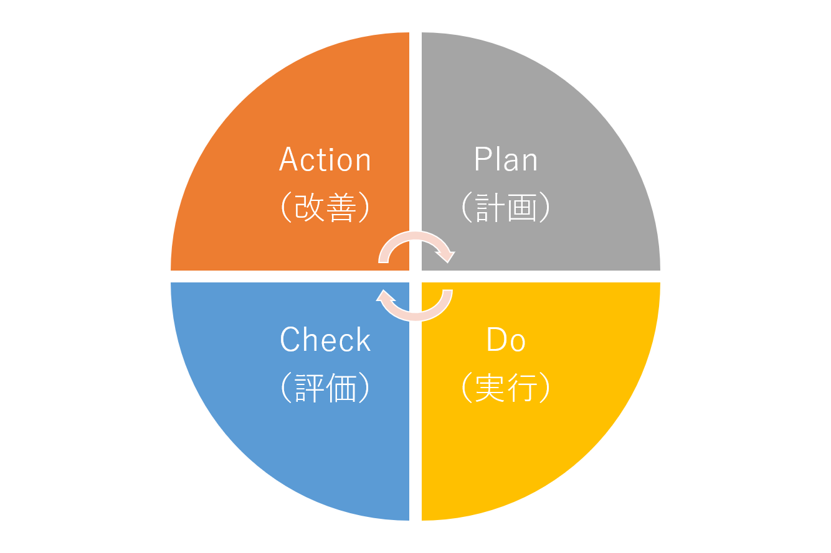

**第６章　資料編**

**１．長洲町障がい者プラン・長洲町障がい福祉計画策定委員会設置要綱**

(設置)

第1条　障害者基本法(昭和45年法律第84号)第11条第3項及び障害者の日常生活及び社会生活を総合的に支援するための法律(平成17年法律第123号)第88条第1項の規定に基づき、長洲町障がい者プラン及び長洲町障がい福祉計画(以下「計画」という。)を策定するため、長洲町障がい者プラン・長洲町障がい福祉計画策定委員会(以下「委員会」という。)を設置する。

(所掌事務)

第2条　委員会の所掌事務は、次のとおりとする。

(1)　計画の策定に関すること

(2)　前号に掲げるもののほか、計画に関して必要な事項

(組織)

第3条　委員会は、委員12人以内をもって組織する。

2　委員は、次に掲げる者のうちから町長が委嘱する。

(1)　学識経験者

(2)　障がい者及び障がい福祉に関する事業に従事する者

(3)　地域住民の組織に携わる者

(4)　その他町長が必要と認めた者

(任期)

第4条　委員の任期は、委嘱の日から令和3年3月31日までとする。

(委員長及び副委員長)

第5条　委員会に委員長及び副委員長を置く。

2　委員長及び副委員長は、委員の互選により選出する。

3　委員長は、会務を総理する。

4　副委員長は、委員長を補佐し、委員長に事故があるとき又は委員長が欠けたときは、その職務を代行する。

(会議)

第6条　委員会の会議は、委員長が招集し、その議長となる。

2　委員会の会議は、委員の半数以上が出席しなければ開くことができない。

3　委員長は、必要があると認めるときは、会議の委員以外の者の出席を求め、説明又は意見を聴くことができる。

(庶務)

第7条　委員会の庶務は、福祉保健介護課において処理する。

(その他)

第8条　この要綱に定めるもののほか必要な事項は、町長が別に定める。

附　則

(施行期日)

1　この要綱は、令和2年7月1日から施行する。

(この要綱の失効)

2　この要綱は、令和3年3月31日限り、その効力を失う。

**２．長洲町障がい者プラン・長洲町障がい福祉計画策定委員**



**３．用語集**

**【あ**行**】**

一区一職員制度

町職員を地域と役場のパイプ役として各行政区に配置する制度。

一般就労

障がい者が一般企業への就職、在宅就労、自ら起業すること。

移動支援事業

屋外での移動が困難な障がい者の地域における自立生活及び社会参加を促すことを目的として、外出のための支援を行う事業。

医療的ケア児

　病院以外の場所でたんの吸引や経管栄養など、家族が医**ケア児**に対し、生きていく上

で必要な**医療的**援助のこと。

ＮＰＯ

継続的、自発的にボランティア活動等の社会貢献活動に取り組む民間の非営利活動組織の総称。社会福祉協議会、ボランティア団体、福祉公社、協同組合等の営利を目的としない団体を指す。

**【か**行**】**

居住系サービス

居住系サービスとは、住まいの場を提供するもので、施設入所支援、グループホームが該当する。

居宅介護

障がい者が居宅において、入浴、排せつ及び食事等の介護、調理、洗濯及び掃除等の家事並びに生活等に関する相談及び助言その他の生活全般にわたる援助を受けるサービス。

グループホーム(共同生活援助)

介護を要しない障がい者が共同生活を行う住宅。障害者総合支援法の改正により、平成26年4月よりケアホーム(共同生活介護)と統合された。

権利擁護

自らの意思を表示することが困難な知的障がい者等に代わって、援助者等が代理としてその権利やニーズの獲得を行うこと。

行動援護

自己判断力が制限されている人(自閉症、てんかん等の重度の知的障がい者または統合失調症等の重度の精神障がい者であって、危険回避ができない、自傷、異食、徘徊等の行動障がいに対する援護を必要とする人)が行動する際の危険を回避するために援護するサービス。

コミュニケーション支援事業

聴覚、言語機能、音声機能、その他の障がいのため、意思疎通を図ることに支障がある人に手話通訳者や要約筆記者を派遣する事業。

**【さ**行**】**

施設入所支援

施設に入所する障がい者が、主として夜間において、入浴、排せつまたは食事の介護等を受けるサービス。

児童発達支援センター

障がいのある児童が通所し、日常生活における基本的動作の指導、自活に必要な知識や技能の付与、又は集団生活への適応のための訓練を行う施設。

自閉症

現在のところ、原因不明の、そしておそらく単一の原因ではない中枢神経系を含む生物学的レベルの障がいで、生涯にわたって種々の内容や程度の発達障がいを示す。

就労移行支援

就労を希望する障がい者に、生産活動その他の活動の機会を通じて、就労に必要な知識及び能力の向上のために必要な訓練等を行うサービス。

社会的障壁

障がい者が日常生活や社会生活を送るうえで妨げとなるような、施設や設備、制度、慣習、考え方等のこと。

就労継続支援(Ａ型)

通常の事業所に雇用されることが困難な障がい者に、就労の機会を提供するとともに、生産活動その他の活動の機会の提供を通じて、その知識及び能力の向上のために必要な訓練等を行うサービス。利用者は事業所と雇用契約を結び利用する。

就労継続支援(Ｂ型)

通常の事業所に雇用されることが困難な障がい者に、就労の機会を提供するとともに、生産活動その他の活動の機会の提供を通じて、その知識及び能力の向上のために必要な訓練等を行うサービスで、従来の福祉的就労に近い形態のものをいう。

就労定着支援

障害のある方の就労や、就労に伴って生じている生活面での課題を解決し、長く働き続けられるようにサポートするサービス。

手話通訳者

重度の聴覚障がい者・重度の言語障がい者と障がいのない人との意思伝達を援助する人。

障がい者就業・生活支援センター

就職や職場への定着が困難な障がい者を対象に、身近な地域で、雇用、福祉、教育等の関係機関との連携の拠点として連絡調整等を行いながら、就業及びこれに伴う日常生活、社会生活上の支援を一体的に行う機関。

障害者総合支援法

法律の基本理念として新たに「共生社会を実現するため、社会参加の機会の確保及び地域社会における共生、社会的障壁の除去に資するよう総合的かつ計画的に行われること」が掲げ、障がい者の範囲の見直しやサービスの充実強化等が実施することを目的に、平成25年4月に施行された法律。

障害支援区分

障害福祉サービスの必要性を明らかにするため、障がい者の心身の状態を総合的に示す区分。全国統一の調査票による調査と医師の意見書の結果をもとに、市町村審査会が区分１から区分６等を判定する。

自立訓練(機能訓練)

身体的リハビリテーションの継続や社会的リハビリテーションの実施が必要な身体障がい者や、養護学校を卒業し、社会的リハビリテーションの実施が必要な身体障がい者が、地域生活を営む上で必要な身体機能の維持・回復等のための訓練を受けるサービス。

自立訓練(生活訓練)

社会的リハビリテーションの実施が必要な知的障がい者・精神障がい者・身体障がい者が、地域生活を営む上で必要な生活能力の維持・向上等のための訓練を受けるサービス。

自立支援医療

障がいのある児童のための「育成医療」、身体障がい者のための「更生医療」及び精神障がい者のための「精神通院医療」の総称。

自立生活援助

　ひとり暮らしなど地域での独立生活をはじめた障がい者に対して、生活上の困りごとの相談を聞いて、自分で解決できるように援助するサービス。

身体障がい者

身体障害者福祉法では、①視覚障がい、②聴覚または平衡機能の障がい、③音声機能、言語機能またはそしゃく機能の障がい、④肢体不自由、⑤心臓、じん臓、呼吸器、膀胱、直腸、小腸、肝臓またはヒト免疫不全ウイルスによる免疫の機能障がい、がある人であって、都道府県知事または指定都市・中核市の市長から身体障害者手帳の交付を受けた人。

生活介護

常時介護を要する障害程度が一定以上の障がい者が、主として昼間において、障がい者支援施設等で、入浴、排せつまたは食事の介護、創作的活動または生産活動の機会の提供等を受けるサービス。

生活習慣病

成人期後半から老年期にかけて罹患率、死亡率が高くなる、がん、脳卒中、心臓病等の総称。

精神障がい者

統合失調症等精神疾患を有する人で、都道府県知事から精神障害者保健福祉手帳の交付を受けた人。

精神通院医療

精神疾患を有する人が通院して治療を受ける公費負担医療。

成年後見制度

知的障がい者、精神障がい者等で、主として意思能力が十分でない人の財産がその人の意思に即して保全活用され、また日常生活において、主体性がよりよく実現されるように、財産管理や日常生活上の援助をする制度。

相談支援事業

障がい者や障がい者の介護を行う人等からの相談に応じ、必要な情報の提供等や、権利擁護のために必要な援助を行うことにより、障がい者が自立した日常生活または社会生活を営むことができるようにすることを目的とするサービス。

**【た**行**】**

短期入所(ショートステイ)

居宅において障がい者の介護を行う人が病気等の理由により介護ができなくなった場合に、障がい者が短期間入所する障害福祉サービス。

地域活動支援センター

障がい者に創作的活動または生産活動の機会を提供し、社会との交流の促進等の便宜を供与する施設。

地域生活支援事業

市町村が行う必須事業として、相談支援事業、意思疎通支援事業、日常生活用具給付等事業、移動支援事業及び地域活動支援センター機能強化事業があり、訪問入浴サービス事業、日中一時支援事業等の必須事業以外の事業も実施することができるとされている。

知的障がい者

知的機能の障がいが発達期(おおむね18歳まで)にあらわれ、日常生活に支障が生じているため、何らかの特別の援助を必要とする状態にあるものをいう。

注意欠陥多動性障がい〔ＡＤＨＤ〕

原因は不明だが、注意力・衝動性・多動性を自分でコントロールできない脳神経学的な疾患と言われる。

特別支援学校

障がいがある児童生徒が、幼稚園、小学校、中学校、高等学校に準じた教育を受けることと、学習上または生活上の困難を克服し自立が図られることを目的とした学校。

特別支援教育

これまでの特殊教育の対象の障がいだけでなく、学習障がい、注意欠陥多動性障がい、高機能自閉症も含めた障がいのある児童生徒の一人ひとりの教育的ニーズを把握し、その持てる力を高め、生活や学習上の困難を改善または克服するために、適切な教育や指導を通じて必要な支援を行うこと。

**【な**行**】**

ニーズ

一般的には、生存や幸福、充足を求める身体的・精神的・経済的・文化的・社会的な要求という意味で、欲求、必要、要求等と訳される。社会福祉の領域においては、社会生活を営むのに必要な基本的要件の充足ができていない場合に発生する。

ネットワーク

様々な機関や団体、組織、個人等が相互に連携することにより新たな仕組みを生み出し、課題解決に役立つ機能を発揮する状態のこと。また、そのようなことを目指した、社会的・組織的つながりのこと。

難病患者等

難病とは、原因不明、治療方法未確立、後遺症を残すおそれの少なくない疾病、経過が慢性にわたり、単に経済的な問題のみならず介護等に著しく人手を要するため、家庭の負担が重く、また精神的にも負担の大きい疾病をいう。

日常生活自立支援事業

知的障がい者、精神障がい者、認知症高齢者等判断能力が十分でない人に対して、障害福祉サービスの利用や金銭管理等の援助等を行うもので、都道府県社会福祉協議会が市町村社会福祉協議会と協力して実施している。

日常生活用具

重度障がい者等の日常生活がより円滑に行われるための用具を給付または貸与される用具で、障害者自立支援法に定める地域生活支援事業として定められている日常生活用具は介護・訓練支援用具、自立生活支援用具、在宅療養等支援用具、情報・意思疎通支援用具、排泄管理支援用具、居宅生活動作補助具の６種類に分類されている。

日中一時支援事業

障害者自立支援法に定める地域生活支援事業の一種で、障がい者が日中活動する場を設け、障がい者の家族の就労支援及び障がい者を日常的に介護している家族の一時的な休息を目的とする事業。

日中活動系サービス

従来の入所施設は、昼夜のサービスがパッケージ化されていたが、障害者自立支援法により、日中活動の場と住まいの場をそれぞれ選択することになる。日中活動の場とは、生活介護、自立訓練、就労移行支援、就労継続支援、療養介護、児童デイサービス及び短期入所で提供されるサービスをいい、これらのサービスは地域生活をしている障がい者も利用できる。

**【は**行**】**

バリアフリー

高齢者、障がいのある人の生活の妨げとなるバリア(障壁)を取り除き、両者が自由に活動できる生活空間のあり方。バリアには、たとえば移動を困難にする段差等がある。

ピアサポート活動

　同じような立場の人から支援を受ける仲間同士の支え合い活動。

ペアレントトレーニング

　保護者が子どもとのより良いかかわり方を学びながら、日常の子育ての困りごとを解消していく保護者向けのプログラム。

ペアレントプログラム

育児に不安がある保護者や仲間関係を築くことに困っている保護者などを対象に、地域の支援者（保育士、保健師、福祉事業所の職員等）が効果的に支援できるよう設定されたグループプログラム。

ペアレントメンター

自らも発達障害のある子育てを経験し、かつ相談支援に関する一定のトレーニングを受けた親が、同じような発達障害のある子どもをもつ親に対して、共感的なサポートを行ったり、情報提供を行うもの。

訪問系サービス

障害者自立支援法においては、居宅介護、重度訪問介護、行動援護及び重度障がい者等包括支援をいう。

訪問入浴サービス

常時介護を必要とする重度障がい者の自宅を訪問して行う入浴サービス。

補装具

義肢、装具、車いす等のことで、①身体の欠損または損なわれた身体機能を補完、代替するもので、障がい個別に対応して設計・加工されたもの、②身体に装着(装用)して日常生活または就学・就労に用いるもので、同一製品を継続して使用するもの、③給付に際して専門的な知見(医師の判定書または意見書)を要するものという３つの要件をすべて満たすもの。

ボランティア

本来は、有志者、志願兵の意味。社会福祉において、無償性、善意性、自発性に基づいて技術援助、労力提供等を行う民間奉仕者をいうが、｢有償ボランティア｣という言葉も使われている。

**【ま**行**】**

民生委員・児童委員

民生委員法に基づき、各市町村に置かれる民間奉仕者。都道府県知事または指定都市・中核市の市長の推薦により厚生労働大臣が委嘱する。民生委員は無給で、任期は３年である。また、民生委員は、児童福祉法による児童委員を兼務する。

**【や**行**】**

ユニバーサルデザイン

「すべての人のためのデザイン」をいう。障がい者や高齢者、外国人、男女等、それぞれの違いを越えて、すべての人が暮らしやすいように、まちづくり、ものづくり、環境づくり等を行っていこうとする考え方。

要約筆記者

所定の講習を受けて要約筆記の技術を習得し、難聴や中途失聴の人のために要約筆記を行う人。要約筆記とは、難聴や中途失聴の人のための意思疎通を図る手段で、話し手の内容を筆記して難聴や中途失聴の人に伝達するもの。

**【ら**行**】**

ライフステージ

乳幼児期、学齢期、青年期、壮年期、高齢期等の生涯の各期。

療育

医療・治療の「療」と、養育・保育・教育の「育」を合体した造語。

療養介護

障害者自立支援法に定める障害福祉サービスの一種で、医療を要する障がい者であって常時介護を要する人が、主として昼間において、機能訓練、療養上の管理、看護、医学的管理下における介護及び日常生活の世話を受ける事業。

|  |
| --- |
| 長洲町  障がい者プラン  第６期障がい福祉計画 |
| 令和３年3月  発行　長洲町　福祉保健介護課  〒869-0198  熊本県玉名郡長洲町大字長洲2766  ＴＥＬ 0968-78-3135  ＦＡＸ 0968-78-3449 |